|  |  |
| --- | --- |
|  |  |
| NGUYỄN THỊ HOÀI THU | **BỘ CÔNG THƯƠNG**  **TRƯỜNG ĐẠI HỌC CÔNG NGHIỆP HÀ NỘI**  **---------------------------------------** |
|  |
| ĐỒ ÁN ĐẠI HỌC NGÀNH KHOA HỌC MÁY TÍNH |
|  |
| **XÂY DỰNG WEBSITE GIỚI THIỆU VÀ BÁN MẶT HÀNG** |
|  |
|  |
| |  |  | | --- | --- | | **CBHD:** | TS. Nguyễn Hoàng Tú | | **Sinh viên:** | Lưu Vũ Tú Trinh | | **Mã số sinh viên:** | 2018601340 | |
|  |  |
|  |
|  |
|  |
| **Hà nội - 2023** |

# **LỜI CẢM ƠN**

Đầu tiên, em xin gửi lời cảm ơn chân thành đến Trường đại Công Nghiệp Hà Nội và khoa Công nghệ thông tin đã đưa học phần đồ án tốt nghiệp vào chương trình giảng dạy. Đặc biệt, em xin gửi lời cảm ơn sâu sắc đến giảng viên bộ môn – thầy Nguyễn Hoàng Tú đã dạy dỗ, truyền đạt những kiến thức quý báu cho em trong suốt thời gian học tập vừa qua. Trong thời gian học tập em đã được truyền đạt những kiến thức chuyên ngành hết sức quý báu và bổ ích và đó sẽ là hành trang để em có thể vững bước trên con đường tương lai.

Học phần Đồ án tốt nghiệp là học phần thú vị, vô cùng bổ ích và có tính thực tế cao. Đảm bảo cung cấp đủ kiến thức, gắn liền với nhu cầu thực tiễn của sinh viên. Em đã cố gắng nghiên cứu một cách nghiêm túc và kỹ lưỡng để có thể hoàn thành bài nghiên cứu thật chi tiết và hoàn chỉnh. Tuy nhiên do vốn kiến thức còn hạn nên bài nghiên cứu khó có thể tránh khỏi những thiếu sót cũng như chưa chi tiết hoàn chỉnh vậy nên kính mong thầy giáo xem xét và góp ý để bài tiểu luận của em được hoàn thiện hơn.

Em xin chân thành cảm ơn!

**MỤC LỤC**

**LỜI CẢM ƠN** ii

**DANH MỤC CÁC KÝ HIỆU, CÁC CHỮ VIẾT TẮT** v

**DANH MỤC HÌNH ẢNH** vi

**DANH MỤC BẢNG** viii

**MỞ ĐẦU** 1

1. Lý do chọn đề tài 1

**2.** **Mục tiêu đề tài** 1

3. Đối tượng và phạm vi nghiên cứu 2

4. Ý nghĩa khoa học, thực tiễn và kết quả mong muốn của đề tài 2

5. Cấu trúc báo cáo 2

**CHƯƠNG I. TỔNG QUAN VỀ NỘI DUNG NGHIÊN CỨU** 4

1.1. Giới thiệu chung 4

1.2. Những vấn đề còn tồn tại 5

1.3. Định hướng phát triển 6

1.4. Tổng kết chương 1 7

**CHƯƠNG II. CƠ SỞ LÝ THUYẾT** 8

2.1. Tổng quan về thương mại điện tử 8

2.1.1. Thương mại điện tử là gì? 8

2.1.2. Lợi ích của thương mại điện tử 8

2.2. Tìm hiểu về ngôn ngữ lập trình 11

2.2.1. Công nghệ MVC 11

2.2.2. ASP.Net MVC 12

2.2.3. Tại sao lại sử dụng ASP.Net MVC để thiết kế Web? 13

2.2.4. Ngôn ngữ HTML 14

2.2.5. Ngôn ngữ CSS 15

2.2.6. Ngôn ngữ C# 16

2.3. Một số thư viện hỗ trợ 17

2.3.1. Thư viện BOOTSTRAP 17

2.4. Cơ sở dữ liệu MySql 18

2.4.1. Khái niệm cơ sở dữ liệu MySql 18

2.4.2. Các thành phần của MySql 19

2.5. Tổng kết chương 2 19

**CHƯƠNG III. NỘI DUNG VÀ KẾT QUẢ ĐỒ ÁN** 20

3.1. Khảo sát thực tế 20

3.1.1. Khảo sát yêu cầu khách hàng 20

3.1.2. Khảo sát một số trang web 22

3.1.3. Tổng kết khảo sát 25

3.2. Phân tích hệ thống 26

3.2.1. Sơ đồ Use case 26

3.2.2. Đặc tả Usecase 26

Biểu đồ trình tự 32

3.3. Thiết kế hệ thống 50

3.3.1. Thiết kế cơ sở dữ liệu 50

3.3.2. Thiết kế giao diện 54

3.4. Kết quả thực nghiệm 58

3.4.1. Giao diện chức năng FrontEnd 58

3.4.2. Giao diện và chức năng BackEnd 63

**TÀI LIỆU THAM KHẢO** 66

# **DANH MỤC CÁC KÝ HIỆU, CÁC CHỮ VIẾT TẮT**

|  |  |  |
| --- | --- | --- |
| **STT** | **Từ viết tắt, ký hiệu** | **Giải thích** |
| 1 | CSDL | Cơ sở dữ liệu |
| 2 | MVC | Model-View-Controller |
| 3 | XML | eXtensible Markup Language |

# **DANH MỤC HÌNH ẢNH**

Hình 2.1: Lợi ích kinh doanh đối với người bán 9

Hình 2.2: Lợi ích thương mại điện tử đối với người mua 10

Hình 2.3: Mô hình MVC 11

Hình 2.4: Luồng tương tác giữa các thành phần trong MVC 12

Hình 3.1: Website FIONA 23

Hình 3.2: Website WHITE ANT 24

Hình 3.3: Website BOO 24

Hình 3.4: Sơ đồ Usecase 26

Hình 3.5: Biểu đồ trình tự QuanLySanPham 35

Hình 3.6: Biểu đồ trình tự QuanLyDonHang 37

Hình 3.7: Biểu đồ trình tự QuanLyTinTuc 39

Hình 3.8: Biểu đồ trình tự QuanLyDanhMucSanPham 42

Hình 3.9: Biểu đồ trình tự QuanLyTKNguoiDung 44

Hình 3.10: Biểu đồ trình tự XemThongTinSanPham 45

Hình 3.11: Biểu đồ trình tự DangNhap 45

Hình 3.12: Biểu đồ trình tự DangKy 46

Hình 3.13: Biểu đồ trình tự DatHang 47

Hình 3.14: Biểu đồ trình tự ThanhToan 48

Hình 3.15: Biểu đồ Lớp 49

Hình 3.16: Biểu đồ cơ sở dữ liệu 50

Hình 3.17: Thiết kế giao diện đăng nhập 54

Hình 3.18: Thiết kế giao diện admin 55

Hình 3.19: Thiết kế giao diện quản lý sản phẩm 55

Hình 3.20: Thiết kế giao diện trang chủ 55

Hình 3.21: Thiết kế giao diện thông tin sản phẩm 56

Hình 3.22: Thiết kế giao diện giỏ hàng 56

Hình 3.23: Thiết kế giao diện thanh toán hóa đơn 57

Hình 3.24: Thiết kế giao diện hóa đơn 57

Hình 3.25: Giao diện trang chủ 58

Hình 3.26: Giao diện hiển thị sản phẩm theo danh sách mới nhất 59

Hình 3.27: Giao diện hiển thị sản phẩm đang được giảm giá 59

Hình 3.28: Giao diện chi tiết sản phẩm 60

Hình 3.29: Giao diện các sản phẩm liên quan 60

Hình 3.30: Giao diện giỏ hàng 61

Hình 3.31: Giao diện thanh toán 61

Hình 3.32: Giao diện chi tiết đơn hàng 62

Hình 3.33: Giao diện footer 62

Hình 3.34: Giao diện đăng nhập 63

Hình 3.36: Giao diện trang quản lý 63

Hình 3.37: Giao diện danh sách sản phẩm 64

Hình 3.38: Giao diện danh sách đơn hàng 64

# **DANH MỤC BẢNG**

Bảng 3.1: Bảng yêu cầu phi chức năng 22

Bảng 3.2: Thông tin đăng nhập của Admin 50

Bảng 3.3: Bảng Categories 51

Bảng 3.4: Bảng Comments 51

Bảng 3.5: Bảng Customers 51

Bảng 3.6: Bảng OrderDetails 52

Bảng 3.7: Bảng Order 52

Bảng 3.8: Bảng Producers 52

Bảng 3.9: Bảng Products 53

Bảng 3.10: Products Types 53

Bảng 3.11: Bảng Rates 54

# **MỞ ĐẦU**

## Lý do chọn đề tài

Ngày nay, công nghệ thông tin không ngừng phát triển một cách mạnh mẽ và hiện đại. Các ứng dụng của công nghệ thông tin ngày càng đi sâu vào đời sống con người trở thành một bộ phận không thể thiếu của thế giới văn minh. Với xu thế toàn cầu hóa nền kinh tế thế giới, đặc biệt là nhu cầu trao đổi hàng hóa của con người ngày càng tăng cả về số lượng và chất lượng, nhu cầu sử dụng Internet ngày càng nhiều và các hình thức kinh doanh trên mạng ngày càng đa dạng và trở thành một công cụ không thể thiếu. Vì vậy, nhiều cửa hàng sách đã áp dụng phương pháp bán hàng qua mạng (thương mại điện tử) để khách hàng dễ dạng tìm kiếm thông tin và không cần tốn nhiều thời gian và chi phí.

Vì vậy, để tiếp cận và đóng góp đẩy mạnh sự phổ biến của thương mại điện tử ở Việt Nam cũng như nắm bắt được nhu cầu mua sắm của người tiêu dùng em đã tìm hiểu và chọn đề tài: “Xây dựng Website giới thiệu và bán mặt hàng mỹ phẩm cho shop VStyle” giúp cho việc quản lý cửa hàng một cách khoa học nhất cũng như người dùng có thể dễ dàng tìm kiếm cho cho mình những mặt hàng mỹ phẩm phù hợp bất cứ thời điểm, thời gian nào cũng được mà không bị hạn chế bởi những bất tiện trong cách mua bán truyền thống.

1. **Mục tiêu đề tài**

* Mục tiêu xây dựng website giới thiệu sản phẩm và bán hàng trực tuyến mặt hàng mỹ phẩm cho cửa hàng
* Có chức năng cơ bản của một website bán hàng thương mại.
* Website có khả năng tự tương thích, hiển thị được trên tất cả các thiết bị hiện tại và có thể nâng cấp trong tương lai.
* Website đáp ứng được nhu cầu mua của khách hàng cũng như việc bán và quản lý của chủ cửa hàng.
* Nắm bắt được công nghệ thiết kế web bằng MYSQL, HTML, JAVASCRIPT, CSS, v.v.
* Ứng dụng mô hình MVC vào xây dựng trang web.

## Đối tượng và phạm vi nghiên cứu

Hệ thống website này được thực hiện cho cửa hàng FANA. Đây là một cửa hàng nhỏ chuyên bán các mặt hàng thời trang nữ.

## Ý nghĩa khoa học, thực tiễn và kết quả mong muốn của đề tài

* Ý nghĩa khoa học thực tiễn:
* Website được xây dựng đã áp dụng thành tựu của công nghệ thông tin vào lĩnh vực thương mại.
* Sự ra đời của website này không chỉ giải quyết những khó khăn của cửa hàng trong việc quản lý, dễ dàng quảng bá sản phẩm của mình đến với mọi người mà còn giúp khách hàng chỉ cần ở nhà và thực hiện vài thao tác nhỏ là có thể nhận tận sản phẩm mình mong muốn.
* Kết quả mong muốn của đề tài:
* Xây dựng thành công website bán các mặt hàng thời trang nữ cho shop FANA.
* Nắm bắt được các kiến thức về HTML, CSS, MySQL, v.v.
* Ứng dụng, phát triển được công nghệ thiết kế web bằng mô hình MVC.net.

## Cấu trúc báo cáo

Báo cáo gồm 3 phần:

* Phần Mở đầu
* Phần Nội dung
* Phần Kết luận và Kiến nghị.

Phần nội dung sẽ gồm 3 chương:

**Chương 1: TỔNG QUAN VỀ NỘI DUNG NGHIÊN CỨU**

Đưa ra cái nhìn tổng quan về nội dung nghiên cứu.

**Chương 2: CƠ SỞ LÝ THUYẾT**

Để làm được một website thì chúng ta phải hiểu được bản chất ngôn ngữ mình dùng để lập trình. Ở chương này báo cáo sẽ tập trung giới thiệu các ngôn ngữ lập trình, framework, thư viện và hệ quản trị cơ sở dữ liệu.

**Chương 3: NỘI DUNG VÀ KẾT QUẢ ĐỒ ÁN**

Tại đây chúng ta sẽ khảo sát, phân tích thiết kế hệ thống và đưa ra các kết quả đạt được.

# **CHƯƠNG I. TỔNG QUAN VỀ NỘI DUNG NGHIÊN CỨU**

## Giới thiệu chung

Trong thế kỷ mà công nghệ liên tục phát triển, các doanh nghiệp cần những chiến lược nào, những phương pháp điều hành nào? Các câu hỏi cơ bản nhất này có thể được đặt ra, vì thị trường thế giới đang ở một thời kỳ chuyển biến sôi động nhất của lịch sử.

Kéo theo đó việc kinh doanh trực tuyến đã thay đổi, thế giới Internet đang phát triển như vũ bão. Trong kỷ nguyên mới này, nếu bạn muốn thành công thì chính bạn cũng cần phải thay đổi.

Ngày nay, Internet đã và đang ngày càng phát triển mạnh mẽ. Trong đó Website - một sản phẩm công nghệ tuyệt vời của Internet - đã mang lại lợi ích cho các công ty trên khắp thế giới bằng cách đem lại cơ hội cho họ bán mọi thứ ở bất kỳ đâu và cho bất kỳ ai. Đó chính là phương thức giao dịch Thương mại điện tử (TMĐT)- một phương thức kinh doanh mới mẻ và hiện đại đã và đang được áp dụng và phát triển rất nhanh ở nước ta.

Các doanh nghiệp tên tuổi đều có website và tạo dựng được uy tín của mình không chỉ trong đời sống mà còn ở trên cộng đồng ảo. Nếu không có website, doanh nghiệp sẽ bỏ lỡ rất nhiều cơ hội tốt bởi những khách hàng tiềm năng trên thị trường trong và ngoài nước.

Website đóng vai trò kênh truyền thông và công cụ kinh doanh hàng đầu cho mỗi doanh nghiệp, nó mang lại những lợi thế không thể phủ nhận. Vì thế xây dựng website cho công ty là một công việc quan trọng đến nỗi trở thành tiêu điểm đầu tiên của mỗi kế hoạch kinh doanh. Sau đây là những lý do dễ thấy nhất về tầm quan trọng của website:

* Tạo thương hiệu riêng của doanh nghiệp mình trên internet, tạo cơ hội tiếp xúc với khách hàng ở mọi nơi và tại mọi thời điểm.
* Có thể giới thiệu các sản phẩm và dịch vụ một cách sinh động và mang tính tương tác cao.
* Tạo cơ hội để bán sản phẩm hàng hóa một cách chuyên nghiệp mà tiết kiệm được chi phí.
* Cơ hội phục vụ khách hàng tốt hơn, đạt được sự hài lòng lớn hơn từ khách hàng.
* Tạo một hình ảnh chuyên nghiệp trước công chúng, công cụ hiệu quả để thực hiện các chiến dịch PR và marketing.
* Và đơn giản không có website là một nguyên nhân thất bại của doanh nghiệp.

Chính vì thế việc tìm hiểu và xây dựng một website thương mại điện tử hiện nay là thực sự cần thiết. Thương mại điện tử đang trở thành một cuộc cách mạng làm thay đổi cách thức mua sắm của con người. Và nó có một ý nghĩa rất quan trọng tới sự phát triển của nền kinh tế nước ta.

Ở dự án này em đã áp dụng chiến lược thương mại điện tử để thay đổi cachs thức bán hàng truyền thống cho cửa hàng thời trang FANA.

## Những vấn đề còn tồn tại

Có thể nói, thương mại điện tử tại Việt Nam đang phát triển vô cùng mạnh mẽ, là mảnh đất vô cùng tiềm năng cho mọi doanh nghiệp. Cùng với những ưu điểm phát triển vượt bậc này, thương mại điện tử tại Việt Nam vẫn còn tồn tại một số mặt hạn chế đó là:

* Khách hàng không thể mua sắm nếu website lỗi. Bởi vì các hoạt động của cửa hàng đều được diễn ra chủ yếu trên website. Vì vật một khi website bị lỗi sẽ làm ảnh hưởng xấu đến cửa hàng cũng như hệ thống sẽ bị ngừng các hoạt động cho đến khi được khắc phục.
* Sản phẩm kém chất lượng so với quảng cáo. Bởi vì khi mua sắm online người dùng chỉ có thể xem sản phẩm từ một phía bằng những hình ảnh, video, v.v. mà cửa hàng giới thiệu chứ không được trực tiếp trải nghiệm, kiểm tra sản phẩm.
* Lo ngại về thông tin cá nhân bị tiết lộ.
* Mức độ cạnh tranh cao chính bởi vì sự phát triển nhanh chóng của thương mại điện tử đã khiến nó trở thành “miếng bánh” bị xâu xé bởi rất nhiều doanh nghiệp trong nước lẫn ngoài nước. Vì vậy thay vì có thể xem sản phẩm cửa một cửa hàng mà người tiêu dùng có thể tham khảo từ rất nhiều cửa hàng từ mọi miền.
* Khâu vận chuyển và giao nhận. Tuy có thể mua sản phẩm từ bất cứ nơi đâu nhưng ngược lại vì khoảng cách địa lý nên để đến được tận tay khách hàng thì còn cần một khoảng thời gian vận chuyển và trong quãng đường vận chuyển đó vấn đề bảo quản tốt sản phẩm đến tận tay khách hàng cũng là một vấn đề lớn.
* Cần có mạng để truy cập. Tuy sự phát triển của Internet ngày càng mạnh mẽ nhưng nó vẫn bị hạn chế đối với rất nhiều người, rất nhiều khu vực.

## Định hướng phát triển

Với quy mô trang web vừa và nhỏ, cộng thêm thời gian không cho phép nên đề tài “Xây dựng Website giới thiệu và bán mặt hàng thời trang nữ cho shop FANA sử dụng MVC .NET Framework” có thể chưa có đầy đủ các chức năng hoàn thiện của một trang web bán hàng. Trong quá trình làm còn nhiều sai sót, do kiến thức có hạn lên website còn ít nhiều thiếu sót về việc hiển thị cũng như tối ưu thuật toán, thời gian thực hiện. Trong tương lai em sẽ cố gắng khắc phục những sai sót này bằng một số định hướng như:

* Chỉnh sửa giao diện, tối ưu hoá tốc độ thực hiện trang web.
* Sử dụng tính năng chatbox.
* Cải tiến đưa website vào sử dụng.

## Tổng kết chương 1

Trong chương này em đã giới thiệu về thương mại điện tử một cách bao quát nhất để mọi người có thể thấy được tổng quan về thương mại điện tử những lợi ích mà nó đem lại cũng như là những vấn đề còn tồn tại. Từ đó để rút ra được những hướng đi đúng đắn nhất để hoàn thiện về nội dung nghiên cứu của đề tài này.

# **CHƯƠNG II. CƠ SỞ LÝ THUYẾT**

## Tổng quan về thương mại điện tử

### Thương mại điện tử là gì?

Thương mại điện tử hay E-Commerce (Electronic Commerce) là quá trình tiến hành một phần hay tất cả các hoạt động kinh doanh thông qua các phương tiện điện tử. Nói một cách đơn giản, thương mại điện tử chính là hoạt động mua bán sản phẩm hoặc dịch vụ thông qua Internet và các phương tiện điện tử khác. Các giao dịch này bao gồm tất cả các hoạt động như: giao dịch, mua bán, thanh toán, đặt hàng, quảng cáo và giao hàng,…Ngày nay người ta hiểu khái niệm thương mại điện tử thông thường là tất cả các phương pháp tiến hành kinh doanh và các quy trình quản trị thông qua các kênh điện tử mà trong đó Internet hay ít nhất các kỹ thuật và giao thức được sử dụng trong Internet đóng một vai trò cơ bản và công nghệ thông tin là điều kiện tiên quyết.

### Lợi ích của thương mại điện tử

* + - 1. **Lợi ích của thương mại đối với người bán**
* Mở rộng thị trường nhưng không tốn kém quá nhiều chi phí: Các công ty thương mại điện tử có thể mở rộng thị trường, tìm kiếm khách hàng, tiếp cận với nhà cung cấp và các đối tác trên khắp thế giới dễ dàng, thuận lợi và ít tốn kém chi phí hơn so với thương mại truyền thống.
* Hiệu quả về thời gian: Các hoạt động kinh doanh có thể thực hiện liên tục với việc tự động hoá các giao dịch thông qua mạng Internet. Từ đó, tất cả những thông tin liên quan đến sản phẩm hay dịch vụ cần cung cấp cho khách hàng như catalogue, brochure, thông tin, bảng báo giá... sẽ được gửi đến khách hàng một cách nhanh chóng, tiện lợi và tiết kiệm hơn.



Hình 2.1: Lợi ích kinh doanh đối với người bán

* Dịch vụ khách hàng tốt hơn: Doanh nghiệp thương mại điện tử có thể tạo điều kiện cho khách hàng chọn mua hàng trực tiếp từ trên mạng. Hình thức thương mại điện tử giúp doanh nghiệp có thể làm hài lòng khách hàng với những yếu tố quan trọng trong việc tìm và giữ khách hàng như chất lượng dịch vụ, thái độ, tốc độ phục vụ, chăm sóc khách hàng hiệu quả.
* Giảm chi phí hoạt động sản xuất: Doanh nghiệp có thể tiết kiệm được nhiều chi phí cho việc thuê mặt bằng kinh doanh, thuê nhân viên cho các hoạt động điều hành doanh nghiệp, chi phí gửi văn bản theo hình thức truyền thống, chi phí in ấn...
* Tăng doanh thu: Doanh nghiệp không bị giới hạn đối tượng khách hàng trong từng vùng cư dân, địa phương mà có thể thực hiện việc bán hàng trên toàn lãnh thổ của một quốc gia hoặc bán ra trên toàn thế giới. Từ đó, lượng khách hàng của doanh nghiệp nhiều hơn nên dẫn đến việc phát triển doanh thu, gia tăng lợi nhuận.
* Cập nhật thông tin sản phẩm nhanh chóng, thuận tiện: Mọi thông tin sản phẩm, dịch vụ trên web như giá cả, hình ảnh... đều có thể được cập nhật nhanh chóng và kịp thời khi có sự thay đổi.
  + - 1. **Lợi ích của thương mại đối với người bán**



Hình 2.2: Lợi ích thương mại điện tử đối với người mua

* Nhiều lựa chọn hơn về sản phẩm, dịch vụ: Người mua có thể tiếp cận với nhiều nhà cung cấp hơn thông qua các sàn thương mại điện tử, website thương mại điện tử, các kênh mua bán trực tuyến nên có nhiều cơ hội lựa chọn hơn về sản phẩm và dịch vụ mà mình cần.
* Được lựa chọn giá thấp hơn: Người tiêu dùng có thể so sánh giá cả giữa các nhà cung cấp thuận tiện hơn và từ đó tìm được mức giá phù hợp nhất cho cùng một đối tượng sản phẩm.
* Mua sắm không bị giới hạn về không gian và thời gian: Thương mại điện tử cho phép khách hàng mua sắm mọi nơi, mọi lúc đối với các cửa hàng trên khắp thế giới.
* Các sản phẩm số hoá được giao hàng nhanh hơn: Nhiều sản phẩm có thể thực hiện số hoá như phim, nhạc, sách, phần mềm.... có thể thực hiện việc giao hàng nhanh chóng và dễ dàng hơn thông qua Internet.
* Được đáp ứng mọi nhu cầu: Việc tự động hóa trong thương mại điện tử cho phép chấp nhận các đơn hàng khác nhau từ mọi khách hàng.
* Thông tin phong phú và thuận tiện hơn: Người mua hàng có thể dễ dàng tìm kiếm được thông tin nhanh chóng của mọi loại hàng hoá dịch vụ trên môi trường thương mại điện tử thông qua các công cụ tìm kiếm phổ biến và sự hỗ trợ của các thông tin đa phương tiện về âm thanh, hình ảnh.

## Tìm hiểu về ngôn ngữ lập trình

### Công nghệ MVC

MVC là cụm từ viết tắt của Model-View-Controller, nó phân chia pattern của ứng dụng thành 3 phần : model - controller - view.

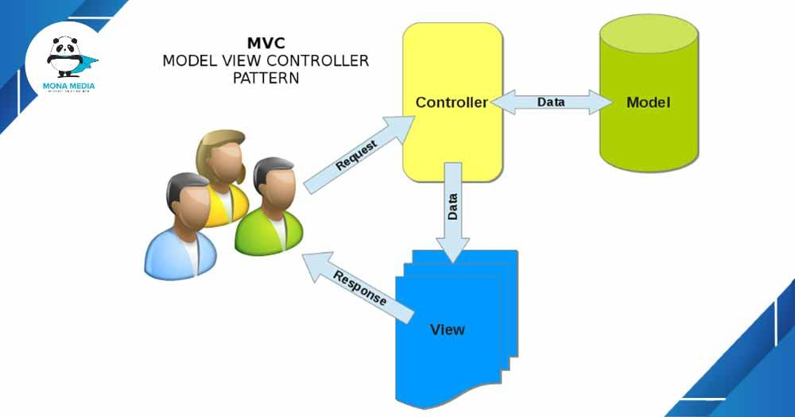

Hình 2.3: Mô hình MVC

* + Model: Là bộ phận có chức năng lưu trữ toàn bộ dữ liệu của ứng dụng và là cầu nối giữa 2 thành phần bên dưới là View và Controller. Một model là dữ liệu được sử dụng bởi chương trình. Đây có thể là cơ sở dữ liệu, hoặc file XML bình thường hay một đối tượng đơn giản. Chẳng hạn như biểu tượng hay là một nhân vật trong game.
  + View: Đây là phần giao diện (theme) dành cho người sử dụng. View là phương tiện hiển thị các đối tượng trong một ứng dụng. Chẳng hạn như hiển thị một cửa sổ, nút hay văn bản trong một cửa sổ khác. Nó bao gồm bất cứ thứ gì mà người dùng có thể nhìn thấy được.
  + Controller: Là bộ phận có nhiệm vụ xử lý các yêu cầu người dùng đưa đến thông qua View. Một controller bao gồm cả Model lẫn View. Nó nhận input và thực hiện các update tương ứng.

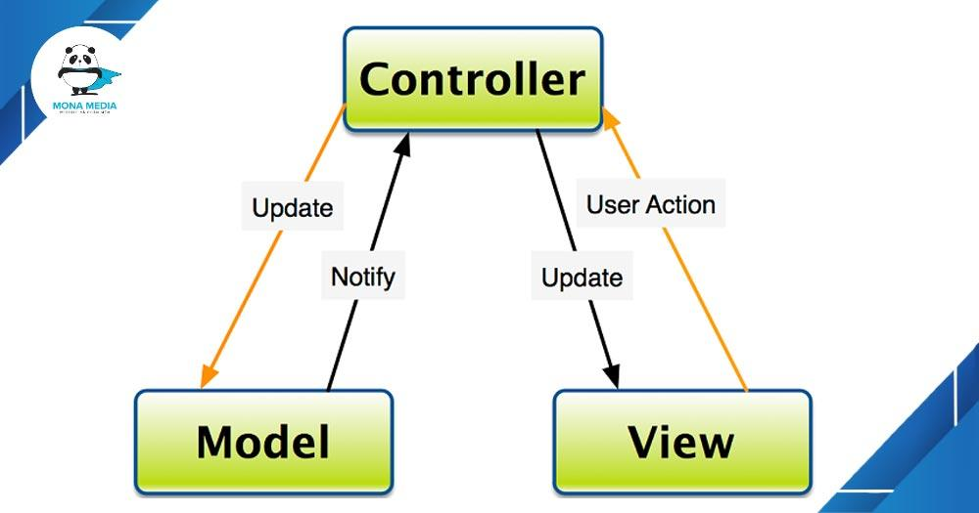

Hình 2.4: Luồng tương tác giữa các thành phần trong MVC

### ASP.Net MVC

ASP.Net MVC là 1 framework lập trình web mới của microsoft, công nghệ này ứng dụng mô hình MVC vào trong ASP.Net, nhắm vào mục tiêu hỗ trợ phát triển các ứng dụng web theo kiến trúc model-view-controller (MVC).

### Tại sao lại sử dụng ASP.Net MVC để thiết kế Web?

Nên sử dụng ASP.NET MVC framework cho việc tạo ra các ứng dụng web vì những lý do được liệt kê sau đây:

* **Control:** Khi bạn sử dụng framework ASP.NET MVC, bạn được cung cấp một bộ control rất mạnh mẽ trên JavaScript, HTML và CSS so với các control được cung cấp bởi một số hình thức truyền thống trên web.
* **Có khả năng kiểm thử:** Framework ASP.NET MVC hỗ trợ việc kiểm thử các ứng dụng web rất tốt. Vì vậy, nếu bạn muốn kiểm thử ứng dụng web của mình trước khi đưa chúng cho người sử dụng, bạn có thể chỉ cần sử dụng ASP.NET MVC.
* **Gọn nhẹ:** Framework này không sử dụng ViewState, hỗ trợ bạn trong việc làm giảm băng thông của các request rất nhiều. Nhiều chuyên gia khuyên bạn nên sử dụng framework này nếu bạn quan tâm đến việc tạo ra các ứng dụng MVC tuyệt vời và hữu ích dựa trên web.
* **View và Size của Control:**Các framework ASP.NET thường phải đối mặt với vấn đề của viewstate và kích thước của control trong HTML. Phần view lưu toàn bộ dữ liệu đã được rendered và do đó kích thước các tập tin HTML trở nên lớn hơn. Nếu bạn sử dụng một đường kết nối internet chậm, bạn sẽ quan sát thấy độ trễ trong việc tải các trang web và ứng dụng. Vấn đề này không còn tồn tại trong framework ASP.NET MVC cũng như nó không chứa một khái niệm về view ở trong đó. Bằng cách sử dụng ASP.NET MVC, bạn sẽ không còn phải đối mặt với các vấn đề về thời gian tải trang.
* **Tích hợp:** Khi bạn tích hợp MVC với jQuery, bạn có thể viết code của mình chạy trong các trình duyệt web. Điều này sẽ giúp giảm tải cho các web server của bạn.
* **Khả năng sử dụng:** Bạn không cần phải có nhiều kiến ​​thức kỹ thuật khi sử dụng framework ASP.NET MVC. Tuy nhiên, bạn sẽ thích nó sau khi học được cách làm cho nó hoạt động. Framework này tốt hơn rất nhiều so với nhiều hình thức trang web khác. Lý do là nó hoạt động khá gần với các chiến lược làm việc của web và được coi là khá dễ dàng và thú vị để sử dụng.

### Ngôn ngữ HTML

HTML (HyperText Markup Language) – Ngôn ngữ đánh dấu siêu văn bản được sử dụng để tạo các tài liệu có thể truy cập trên mạng. Tài liệu HTML được tạo nhờ dùng các thẻ và các phần tử của HTML. File được lưu trên máy chủ dịch vụ web với phần mở rộng “.htm” hoặc “.html”. Các trình duyệt sẽ đọc tập tin HTML và hiển thị chúng dưới dạng trang web. Các thẻ HTML sẽ được ẩn đi, chỉ hiển thị nội dung văn bản và các đối tượng khác: hình ảnh, media. Với các trình duyệt khác nhau đều hiển thị một tập HTML với một kết quả nhất định. Các trang HTML được gửi đi qua mạng internet theo giao thức HTTP. HTML không những cho phép nhúng thêm các đối tượng hình ảnh, âm thanh mà còn cho phép nhúng các kịch bản vào trong đó như các ngôn ngữ kịch bản như Javascript để tạo hiệu ứng động cho trang web. Để trình bày trang web hiệu quả hơn thì HTML cho phép sử dụng kết hợp với CSS. HTML không những cho phép nhúng thêm các đối tượng hình ảnh, âm thanh mà còn cho phép nhúng các kịch bản vào trong đó như các ngôn ngữ kịch bản như Javascript để tạo hiệu ứng động cho trang web.

HTML là một chuẩn ngôn ngữ internet được tạo ra và phát triển bởi tổ chức World Wide Web Consortium còn được viết tắc là W3C. Trước đó thì HTML xuất bản theo chuẩn của RFC. HTML được tương thích với mọi hệ điều hành cùng các trình duyệt của nó. Khả năng dễ học, dễ viết là một ưu điểm của HTML không những vậy việc soạn thảo đòi hỏi hết sức đơn giản, chúng ta có thể dùng word, notepad hay bất cứ một trình soạn thảo văn bản nào để viết và chỉ cần lưu với định dạng “.html “hoặc “.htm” là đã có thể tạo ra một file chứa HTML. Hiện nay, phiên bản mới nhất của HTML là HTML5 với nhiều tính năng ưu việt so với các phiên bản cũ HTML cải tiến khá nhiều đặc biệt hỗ trợ mạnh mẽ các phần tử multimedia mà không cần các plugin. Một tập tin HTML bao gồm trong đó là các đoạn văn bản HTML, được tạo lên bởi các thẻ HTML. HTML5 nói chung mạnh mẽ hơn nhiều không chỉ về tốc độ và độ thích ứng cao mà chính là khả năng hỗ trợ API (Application Programming Interface - giao diện lập trình ứng dụng) và DOM (Document Object Model – các đối tượng thao tác văn bản).

### Ngôn ngữ CSS

CSS (Cascading Style Sheets) là một ngôn ngữ quy định cách trình bày cho các tài liệu viết bằng HTML, XHTML, XML, SVG, hay UML, v.v. CSS quy định cách hiển thị của các thẻ HTML bằng cách quy định các thuộc tính của các thẻ đó (font chữ, kích thước, màu sắc...).

CSS có cấu trúc đơn giản và sử dụng các từ tiếng anh để đặt tên cho các thuộc tính. CSS khi sử dụng có thể viết trực tiếp xen lẫn vào mã HTML hoặc tham chiếu từ một file css riêng biệt. Hiện nay CSS thường được viết riêng thành một tập tin với mở rộng là “.css”. Chính vì vậy mà các trang web có sử dụng CSS thì mã HTML sẽ trở nên ngắn gọn hơn. Ngoài ra có thể sử dụng một tập tin CSS đó cho nhiều website tiết kiệm rất nhiều thời gian và công sức. Một đặc điểm quan trọng đó là tính kế thừa của CSS do đó sẽ giảm được số lượng dòng code mà vẫn đạt được yêu cầu.

Tuy nhiên, đối với CSS thì các trình duyệt hiểu theo kiểu riêng của nó. Do vậy, việc trình bày một nội dung trên các trình duyệt khác nhau là không thống nhất. CSS cung cấp hàng trăm thuộc tính trình bày dành cho các đối tượng với sự sáng tạo cao trong kết hợp các thuộc tính giúp mang lại hiệu quả.

### Ngôn ngữ C#

C# (hay C sharp) là một ngôn ngữ lập trình đơn giản, được phát triển bởi đội ngũ kỹ sư của Microsoft vào năm 2000. C# là ngôn ngữ lập trình hiện đại, hướng đối tượng và được xây dựng trên nền tảng của hai ngôn ngữ mạnh nhất là C++ và Java.

Những đặc trưng của ngôn ngữ C# :

* Ngôn ngữ lập trình C# có những đặc trưng cơ bản sau:
* Là một ngôn ngữ thuần hướng đối
* Là ngôn ngữ khá đơn giản, chỉ có khoảng 80 từ khóa và hơn mười mấy kiểu dữ liệu được dựng sẵn.
* Cung cấp những đặc tính hướng thành phần (component-oriented) như là Property, Event
* C# không khuyến khích sử dụng con trỏ như trong C++ nhưng nếu bạn thực sự muốn sử dụng thì phải đánh dấu đây là mã không an toàn (unsafe).
* C# có bộ Garbage Collector sẽ tự động thu gom vùng nhớ khi không còn sử dụng nữa.
* C# đã loại bỏ đa kế thừa trong C++ mà thay vào đó C# sẽ hỗ trợ thực thi giao diện interface
* Một số ưu điểm nổi bật của C#:
* Gần gũi với các ngôn ngữ lập trình thông dụng (C++, Java, Pascal).
* Xây dựng dựa trên nền tảng của các ngôn ngữ lập trình mạnh nên thừa hưởng những ưu điểm của những ngôn ngữ đó.
* Cải tiến các khuyết điểm của C/C++ như con trỏ, các hiệu ứng phụ, . . .
* Dễ tiếp cận, dễ phát triển.
* Được sự chống lưng của .NET Framework.
* Đi kèm với những điểm mạnh trên thì C# cũng có những nhược điểm:
  + - Nhược điểm lớn nhất của C# là chỉ chạy trên nền Windows và có cài .NET Framework.
    - Thao tác đối với phần cứng yếu hơn so với ngôn ngữ khác. Hầu hết phải dựa vào windows.

## Một số thư viện hỗ trợ

### Thư viện BOOTSTRAP

Bootstrap là một Framework có chứa HTML, CSS, JAVASCRIPT, Framework trong tiếng việt có nghĩa là “khuôn khổ” giúp tiết kiệm được thời gian, công sức hơn nữa việc xây dựng template cho giao diện Desktop và Mobile đã lỗi thời thay vào đó là Responsive. Responsive sẽ giúp website của bạn hiển thị tương thích với mọi kích thước màn hình nhờ đó bạn sẽ tùy chỉnh hiển thị được nhiều hơn trên các loại màn hình khác nhau.

Ưu điểm của Bootstrap:

* Tiết kiệm thời gian: Bootstrap giúp người thiết kế giao diện website tiết kiệm rất nhiều thời gian. Các thư viện Bootstrap có những đoạn mã sẵn sàng cho bạn áp dùng vào website của mình. Bạn không phải tốn quá nhiều thời gian để tự viết code cho giao diện của mình.
* Tùy biến cao: Bạn hoàn toàn có thể dựa vào Bootstrap và phát triển nền tảng giao diện của chính mình. Bootstrap cung cấp cho bạn hệ thống Grid System mặc định bao gồm 12 bột và độ rộng 940px. Bạn có thể thay đổi, nâng cấp và phát triển dựa trên nền tảng này.
* Responsive Web Design: Với Bootstrap, việc phát triển giao diện website để phù hợp với đa thiết bị trở nên dễ dàng hơn bao giờ hết. Đây là xu hướng phát triển giao diện website đang rất được ưa chuộng trên thế giới.

## Cơ sở dữ liệu MySql

### Khái niệm cơ sở dữ liệu MySql

MySQL là một hệ thống quản trị cơ sở dữ liệu mã nguồn mở (Relational Database Management System, viết tắt là RDBMS) hoạt động theo mô hình client-server. RDBMS là một phần mềm hay dịch vụ dùng để tạo và quản lý các cơ sở dữ liệu (Database) theo hình thức quản lý các mối liên hệ giữa chúng.Chính yếu tố phát triển trong cộng đồng mã nguồn mở nên MySQL đã qua rất nhiều sự hỗ trợ của những lập trình viên yêu thích mã nguồn mở. MySQL cũng có cùng một cách truy xuất và mã lệnh tương tự với ngôn ngữ SQL. Nhưng MySQL không bao quát toàn bộ những câu truy vấn cao cấp như SQL. Về bản chất MySQL chỉ đáp ứng việc truy xuất đơn giản trong quá trình vận hành của website nhưng hầu hết có thể giải quyết các bài toán trong PHP.

MySQL là cơ sở dữ liệu tốc độ cao, ổn định và dễ sử dụng, hoạt động trên nhiều hệ điều hành cung cấp một hệ thống lớn các hàm tiện ích rất mạnh. Với tốc độ và tính bảo mật cao, MySQL rất thích hợp cho các ứng dụng có truy cập CSDL trên internet. MySQL miễn phí hoàn toàn cho nên bạn có thể tải về MySQL từ trang chủ. MySQL là một trong những ví dụ rất cơ bản về Hệ Quản trị Cơ sở dữ liệu quan hệ sử dụng ngôn ngữ truy vấn có cấu trúc (SQL). MySQL đang được sử dụng cho nhiều công việc kinh doanh từ nhỏ tới lớn:

* MySQL là mã nguồn mở vì thế sử dụng không mất phí.
* MySQL sử dụng một Form chuẩn của ngôn ngữ dữ liệu nổi tiếng là SQL.
* MySQL làm việc trên nhiều Hệ điều hành và với nhiều ngôn ngữ như PHP, PERL, C, C++, Java, …
* MySQL làm việc nhanh với các tập dữ liệu lớn.
* MySQL hỗ trợ các cơ sở dữ liệu lớn, lên tới 50 triệu hàng hoặc nhiều hơn nữa trong một bảng. Kích cỡ file mặc định được giới hạn cho một bảng là 4 GB (Gigabyte), nhưng bạn có thể tăng kích cỡ này (nếu hệ điều hành của bạn có thể xử lý nó) để đạt tới giới hạn lý thuyết là 8 TB (Terabyte).
* MySQL là có thể điều chỉnh. Giấy phép GPL mã nguồn mở cho phép lập trình viên sửa đổi phần mềm MySQL để phù hợp với môi trường cụ thể của họ.

### Các thành phần của MySql

## Tổng kết chương 2

Trong chương này em đã làm rõ hơn về thương mại điện tử và những lợi ích cụ thể mà nó đem lại. Tiếp đến là các ngôn ngữ lập trình, những thư viện cần thiết và cơ sở dữ liệu MySql để sử dụng cho việc thiết kế dự án. Hơn thế nữa em đã so sánh ngôn ngữ, framework mình dùng với ngôn ngữ, framework khác để giải thích cho việc tại sao sử dụng chúng cho đồ án của mình.

# **CHƯƠNG III. NỘI DUNG VÀ KẾT QUẢ ĐỒ ÁN**

## Khảo sát thực tế

### Khảo sát yêu cầu khách hàng

* + - 1. **Yêu cầu phần quản trị viên**

Xây dựng chức năng quản trị cho phép người quản trị thực hiện các chức năng:

* Đăng nhập với tài khoản quản trị viện
* Quản lý toàn bộ hoạt động của website
* Quản lý danh mục, sản phẩm
* Quản lý thông tin của khách hàng
* Quản lý hóa đơn - giao dịch của khách hàng
* Thống kê chi phí, lợi nhuận của cửa hàng
  + - 1. **Yêu cầu phần khách hàng**

Xây dựng chức năng khách hàng cho phép khách hàng thực hiện các chức năng:

* Tìm kiếm sản phẩm, địa chỉ cửa hàng
* Đặt hàng và thanh toán sản phẩm
  + - 1. **Yêu cầu giao diện người dùng**
* Website đầy đủ nội dung cần thiết : menu, thanh tìm kiếm, thông tin của shop, đại diện một số loại sản phẩm cho đến chi tiết.
* Thanh menu thiết kế ngang đơn giản dễ sử dụng.
* Phải có thông tin liên hệ, địa chỉ
* An toàn và bảo mật dữ liệu có tài khoản đăng nhập.
* Website dùng được trên các trình duyệt.
* Hiển thị được các sản phẩm mới, các sản phẩm khuyến mãi, các sản phẩm cùng loại.v.v
* Cho phép khách hàng xem thông tin chi tiết, tìm kiếm các sản phẩm, tin tức mà khách hàng quan tâm
* Cho phép liên hệ với người quản trị
* Cho phép để lại feedback
  + - 1. **Yêu cầu phi chức năng**

|  |  |  |  |
| --- | --- | --- | --- |
| **STT** | **Yêu cầu** | **Mô tả chi tiết** | **Ghi chú** |
| 1 | Dễ sửa lỗi | Xác định lỗi nhanh | Khi sửa thì lỗi chức năng không ảnh hưởng tới các chức năng khác |
| 2 | Dễ bảo trì | Thêm hoặc thay đổi chức năng mới nhanh | Không ảnh hưởng tới chức năng đã có |
| 3 | Tái sử dụng | Xây dựng phần mềm quản lí mới nhanh phát triển từ phần mềm cũ | Với cùng các yêu cầu nghiệp vụ |
| 4 | Dễ thích ứng | Khi đổi sang hệ quản trị mới hệ thống vấn hoạt động tốt | Với cùng yêu cầu nghiệp vụ |
| 5 | Tính dễ sử dụng | Phần mềm dễ sử dụng, giao diện thân thiện với người dùng | Có phần hướng dẫn sử dụng phần mềm |
| 6 | Tính chính xác | Dữ liệu trong hệ thống và dữ liệu xuất ra cần phải chính xác | Dữ liệu được kiểm tra chặt chẽ khi thực hiện các thao tác |
| 7 | Tính linh hoạt | Có thể thực hiện nhiều thao tác cùng lúc | Khả nawg xử lý dữ liệu tốc độ ổn định, nhiều người có thể truy cập cùng một lúc |
| 8 | Tính thao tác giữa các thành phần | Thao tác giữa các thành phần trong cơ sở dữ liệu cần phải được tương thích với nhau | Có sự liên kết chặt chẽ giữa các bảng dữ liệu |
| 9 | Tính có thể kiểm thử | Dễ dàng kiểm tra hoạt động của phần mềm bằng các cơ sở dữ liệu mẫu để phát hiện lỗi của phần mềm | Dễ dàng phát hiện lỗi bằng cách xem xét mẫu cơ sở dữ liệu |
| 10 | Tính khả chuyển | Khả năng chạy được trên nhiều hệ thống máy tính hay trên nhiều hệ điều hành khác nhau | Có thể chuyển từ hệ thống nọ sang hệ thống kia mà gần như không phải sửa đổi gì |

Bảng 3.1: Bảng yêu cầu phi chức năng

### Khảo sát một số trang web

Điểm chung về yêu cầu chức năng như: Hiển thị danh sách, thông tin chi tiết về sản phẩm, giới thiệu về cửa hàng, thông tin liên hệ, địa điểm, chức năng giỏ hàng.v.v. Ngoài ra một số trang web còn có chức năng Blog, chính sách bảo hành, đánh giá sản phẩm và tư vấn trả lời các liên hệ của khách hàng. Với việc giao diện được thiết kế không quá phức tạp nhưng vẫn đáp ứng được về độ hài hoà bắt mắt, hợp lý với người sử dụng. Dưới đây là một số trang web bán mặt hàng thời trang.

Websites với giao diện khá đơn giản, dễ nhìn cùng các chức năng dễ dàng tìm kiếm trên thanh menu khá bắt mắt và gọn gàng.

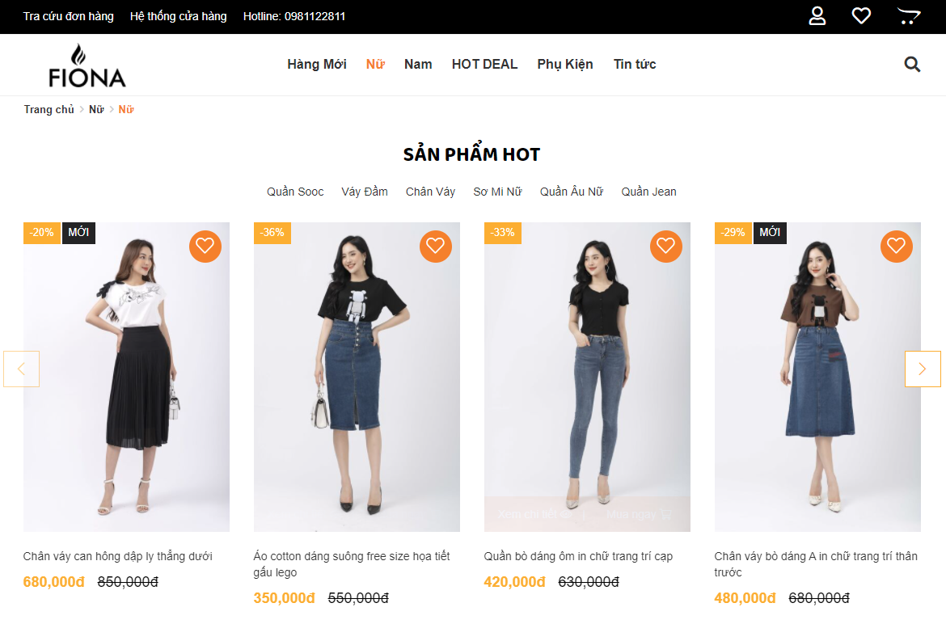

Hình 3.1: Website FIONA

Với phương châm luôn quan tâm và không ngừng nâng cao chất lượng sản phẩm, tạo dựng mức giá hợp lý cùng [dịch vụ](https://timviec365.vn/viec-lam-dich-vu-c21v0) chăm sóc khách hàng tốt nhất để hướng tới trở thành thương hiệu thời trang công sở hàng đầu tại Việt Nam. Em đang tìm kiếm và thiết kế 1 trang web thời trang hội tụ đặc tính trên.

Website whiteant.vn với trang chủ hiện thị khá đơn giản và sang trọng tạo lên sức hấp dẫn ngay khi vừa bắt đầu. WHITE ANT là một website khá phổ biến được thành lập tháng 12/2006. Công ty CP Kiến Trắng (whiteant-jsc): Thời trang White Ant định vị mình là Local Brand thương hiệu thời trang thiết kế cận cao cấp. Sau 15 năm hình thành và phát triển theo đuổi mục tiêu và định hướng mình sẽ trở thành thương hiệu Thời trang bền vững đầu tiên tại Việt Nam và đưa đến thị trường những sản phẩm thời trang hoàn thiện cả chất lượng và dịch vụ mang tầm quốc tế.

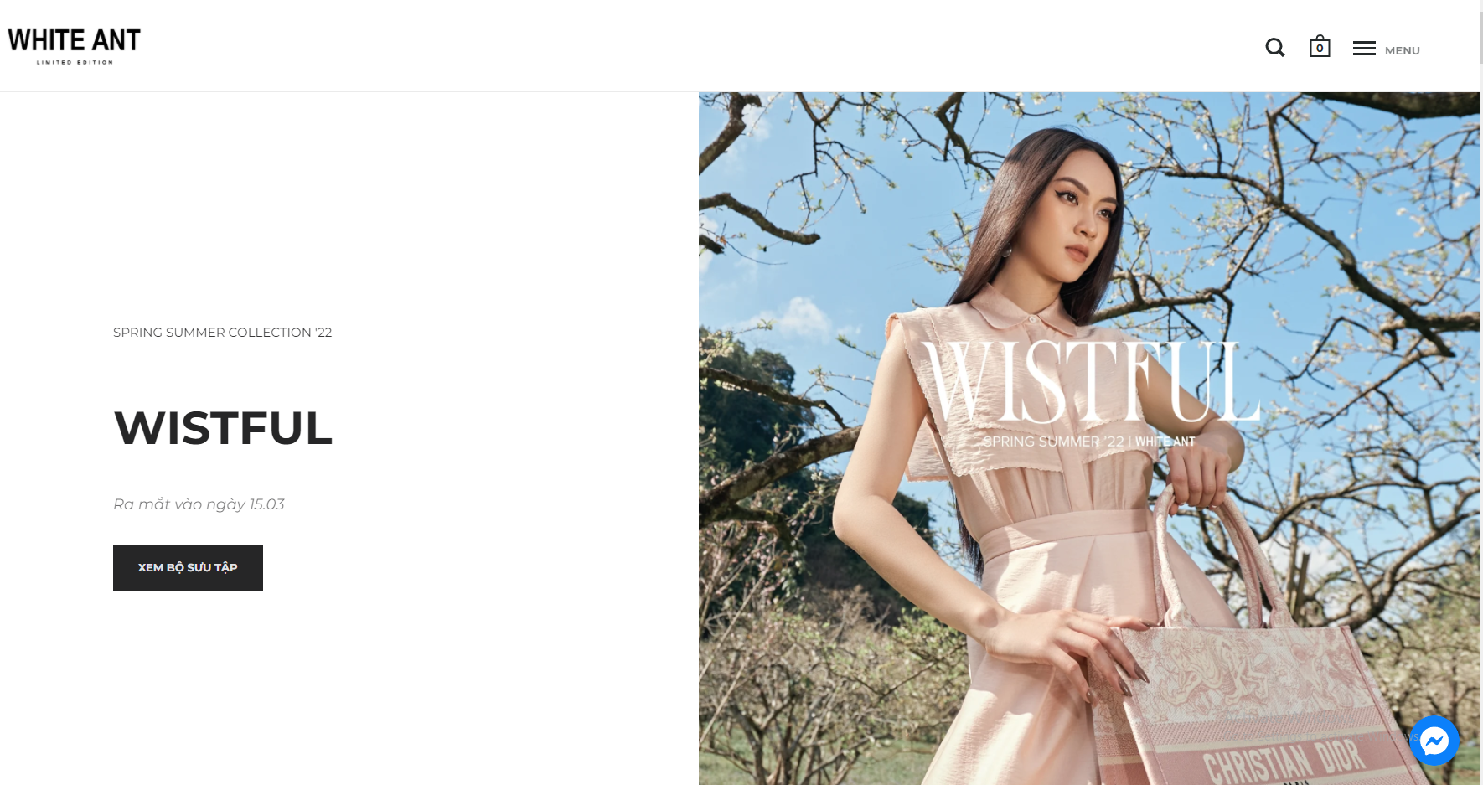

Hình 3.2: Website WHITE ANT

WHITE ANT xây dựng thương hiệu bằng chất lượng sản phẩm, đó sẽ là công cụ marketing và chữ tín tốt nhất cho nhãn hàng, ngoài ra gắn liền với văn hóa Việt, văn hóa đời sống mỗi bộ trang phục sẽ là một tác phẩm chứa đựng câu chuyện riêng và là chính tuyên ngôn lối sống phụ nữ hiện đại.

Website [boo.vn](https://boo.vn) với giao diện khá đơn giản, dễ nhìn.

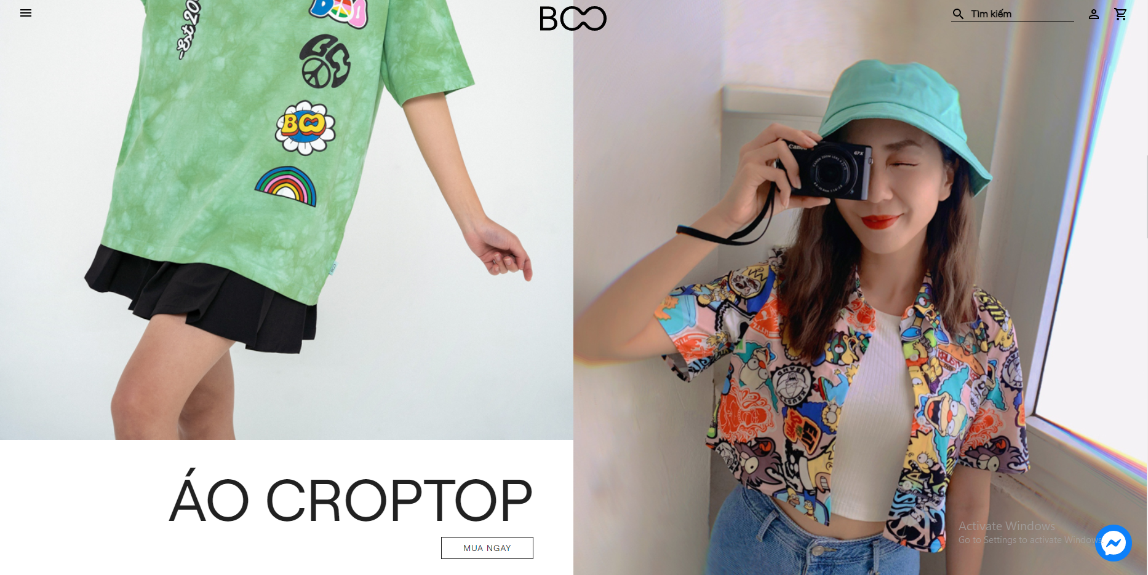

Hình 3.3: Website BOO

Khởi đầu từ một cửa hàng nhỏ chuyên bán đồ trượt ván và thời trang đường phố nằm cạnh trường Hà Nội Amsterdam năm 2003, BOO nay đã phát triển thành hệ thống thương hiệu Bò Sữa với chuỗi cửa hàng trên toàn quốc.

### Tổng kết khảo sát

Sau khi khảo sát các hệ thống website thấy rằng hệ thống được đặt ra phục vụ cho hai đối tượng là khách hàng và quản trị viên. .

* Đối với khách hàng: là người có nhu cầu mua sắm online các sản phẩm của cửa hàng cho nên các mặt hàng phải được phân loại và sắp xếp theo từng danh mục. Chức năng tìm kiếm cũng sẽ hoạt động theo các từ khóa ngẫu nhiên, đa dụng. Khi lựa chọn xem chi tiết sản phẩm sẽ phải có đầy đủ các thông tin chi tiết như: Tên sản phẩm, hình ảnh, đơn giá, mô tả chi tiết, thương hiệu,… và hơn hết là liên kết tời giỏ hàng để thực hiện chức năng yêu thích hay thêm vào giỏ hàng để đảm bảo cho khách hàng sự hiểu biết kỹ càng về sản phẩm. Cuối cùng là giỏ hàng điện tử gồm: thông tin sản phẩm vừa chọn hoặc đặt, số lượng, thông tin về khách hàng.
* Đối với quản trị viên: Là người làm chủ và quản lý hệ thống, có quyền kiểm soát mọi hoạt động, thông tin chi tiết về website.

## Phân tích hệ thống

### Sơ đồ Use case

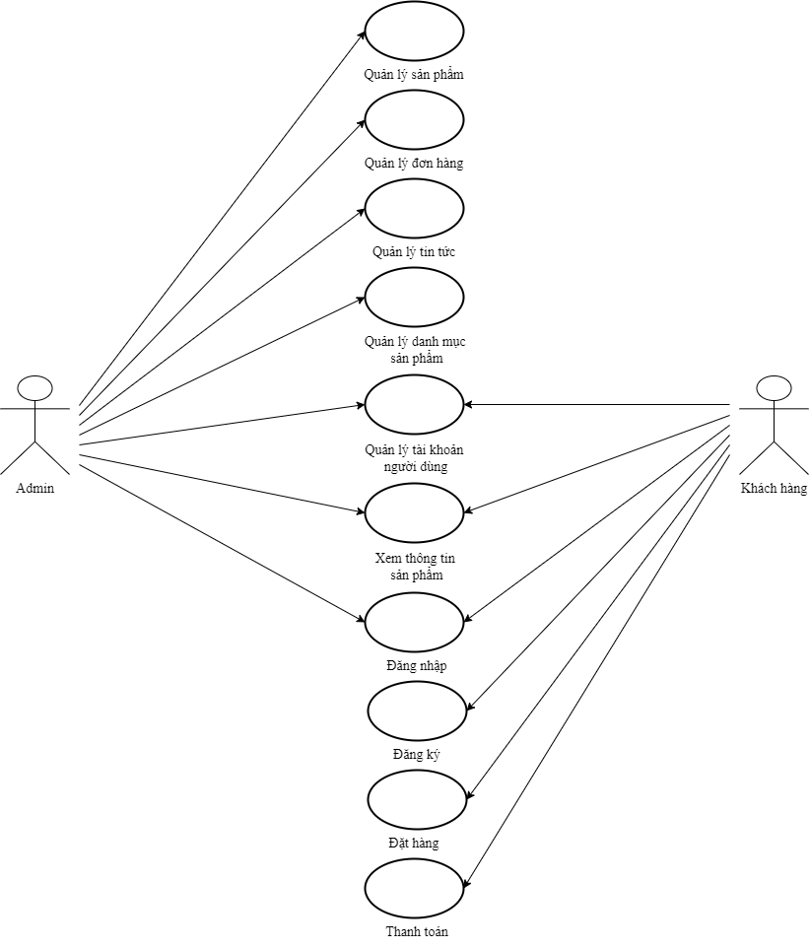

Hình 3.4: Sơ đồ Usecase

### Đặc tả Usecase

* + - 1. **Use case Đăng nhập**
* Tóm tắt: use case này mô tả cách đăng nhập vào trang web.
* Dòng sự kiện:
* Dòng sự kiện chính: Use case này bắt đầu khi người dùng hoặc quản trị viên muốn đăng nhập vào trang web. Hệ thống yêu cầu nhập tên và mật khẩu. Hệ thống kiểm tra tên và mật khẩu đã nhập và cho phép đăng nhập vào hệ thống.
* Dòng sự kiện khác: Nếu trong dòng sự kiện chính nhập tên và mật khẩu sai thì hệ thống sẽ thông báo lỗi. Quay trở về đầu dòng sự kiện hoặc hủy bỏ việc đăng nhập lúc này use case kết thúc.
* Các yêu cầu đặc biệt: Không có.
* Tiền điều kiện: Cần phải có tài khoản đăng nhập.
* Hậu điều kiện: Nếu Use case thành công thì người đăng nhập sẽ có các quyền sử dụng hệ thống tương ứng. Ngược lại trạng thái của hệ thống không đổi.
* Điểm mở rộng: Không có.
  + - 1. **Use case Đăng ký**
  + Tóm tắt: use case này được sử dụng để khách hàng đăng kí một tài khoản mới
  + Dòng sự kiện
* Use case này bắt đầu khi khách hàng click vào nút “Đăng ký” khi thực hiện đăng nhập
* Khách hàng nhập thông tin của tên tài khoản và email.
* Hệ thống kiếm tra xem tên tài khoản và email đã được sử dụng trong bảng dữ liệu chưa. Nếu chưa thì hệ thống sẽ gửi mật khẩu đến email bạn vừa đăng kí và sẽ thông báo đăng kí thành công. Khách hàng có thể đăng nhập để sử dụng các chức năng của trang web.
* Nếu tên tài khoản và email đã có trong cơ sở dữ liệu sẽ đưa ra thông báo yêu cầu khách hàng sử dụng tên đăng nhập khác.
  + Các yêu cầu đặc biệt: Không có
  + Tiền điều kiện: Khách hàng cần vào trang đăng nhập trước
  + Hậu điều kiện: Không có
  + Điểm mở rộng: Không có
    - 1. **Use case Quản lý tài khoản người dùng**
  + Tóm tắt: use case này được sử dụng để khách hàng và admin chỉnh sửa thông tin tài khoản của bản thân.
  + Dòng sự kiện:
* Use case được bắt đầu khi người sử dụng click vào “**Tài khoản người dùng**”.
* Người dùng nhập thông tin của bản thân vào những nơi cần chỉnh sửa. Hệ thống sẽ kiểm tra tính xác thực của thông tin. Nếu thông tin chính xác thì hệ thống sẽ cập nhật thông tin cá nhân cho người dùng. Ngược lại sẽ đưa ra thông báo yêu cầu nhập lại thông tin.
  + Các yêu cầu đặc biệt: Không có
  + Tiền điều kiện: Người dùng cần đăng nhập vào trang web.
  + Hậu điều kiện: Không có

Điểm mở rộng: Không có

* + - 1. **Use case Quản lý tin tức**
  + Tóm tắt: Use case này được sử dụng bới admin khi muốn quản lý tin tức, thông tin của trang web.
  + Dòng sự kiện:
* Use case được bắt đầu khi admin kích vào nút Tin tức trên trang quản trị.
* Hệ thống sẽ hiển thị thông tin của trang web đang sử dụng.
* Người quản trị có thể chỉnh sửa và xóa thông tin bất kì.
  + Các yêu cầu đặc biệt
  + Tiền điều kiện: Admin cần phải đăng nhập với tư cách quản trị trước.
  + Hậu điều kiện: Không có.
  + Điểm mở rộng: Không có.
    - 1. **Use case Quản lý danh mục sản phẩm**
  + Tóm tắt: Use case này được sử dụng bởi người quản trị khi muốn quản lý danh mục từng loại sản phẩm của shop.
  + Dòng sự kiện
* Use case này bắt đầu khi người quản trị kích vào nút danh mục sarnb phẩm trên trang quản trị.
* Hệ thống sẽ đưa ra các danh mục và sản phẩm đang có mặt trên trang web phân theo các loại sản phẩm.
* Admin có thể thêm, sửa, xóa thông tin của sản phẩm bất kì.
  + Các yêu cầu đặc biệt: Không có.
  + Tiền điều kiện: Admin cần phải đăng nhập với tư cách quản trị trước.
  + Hậu điều kiện: Không có.

Điểm mở rộng: Không có

* + - 1. **Use case Quản lý sản phẩm**
  + Tóm tắt: Use case này được sử dụng bởi người quản trị khi muốn quản lý thông tin của sản phẩm
  + Dòng sự kiện
* Use case này bắt đầu khi người quản trị kích vào nút “Sản phẩm” trên trang quản trị.
* Hệ thống sẽ đưa ra các sản phẩm đang có mặt trên trang web.
* Admin có thể thêm, sửa, xóa, tìm kiếm thông tin của sản phẩm bất kì.
  + Các yêu cầu đặc biệt: Khi muốn thêm thông tin một sản phẩm thì sản phẩm đó phải có trong danh mục sản phẩm rồi.
  + Tiền điều kiện: Admin cần phải đăng nhập với tư cách quản trị trước.
  + Hậu điều kiện: Không có.
  + Điểm mở rộng: Không có
    - 1. **Use case Quản lý đơn hàng**
  + Tóm tắt: Use case này được sử dụng khi Admin muốn thống kê số lượng đơn hàng của trang web.
  + Dòng sự kiện
* Use case này được bắt đầu khi người quản trị click vào nút “Đ hàng” trên trang quản trị.
* Hệ thống sẽ đưa ra thông tin các đơn hàng được bán.
  + Các yêu cầu đặc biệt: Không có.
  + Tiền điều kiện: Admin cần phải đăng nhập với tư cách quản trị trước.
  + Hậu điều kiện: Không có.
  + Điểm mở rộng: Không có
    - 1. **Use case Xem thông tin sản phẩm**
  + Tóm tắt: Use case này được sử dụng để xem thông tin chi tiết về một sản phẩm.
  + Dòng sự kiện
* Use case này được bắt đầu khi người sử dụng click vào hình sản một sản phẩm bất kì.
* Hệ thống sẽ chuyển người dùng đến trang sản phẩm và đưa ra thông tin chi tiết về sản phẩm người dùng muốn xem.
* Người dùng có thể mua luôn sản phẩm hoặc đưa sản phẩm vào trong giỏ hàng.
  + Các yêu cầu đặc biệt: Không có.
  + Tiền điều kiện: Không có
  + Hậu điều kiện: Không có
  + Điểm mở rộng: Không có
    - 1. **Use case Đặt hàng**
  + Tóm tắt: Use case này được sử dụng khi khách hàng muốn đặt mua sản phẩm. Sau khi truy cập website và xem thông tin sản phẩm, người dùng có thể đặt mua sản phẩm mà mình muốn.
  + Dòng sự kiện
* Dòng sự kiện chính:
  + Use case này được bắt đầu khi người dùng click và nút “Mua ngay” hoặc “Thêm vào giỏ hàng” trên trang thông tin chi tiết của sản phẩm hoặc trên trang sản phẩm.
  + Hệ thống xác nhận và lưu lại thông tin sản phẩm vừa đặt mua vào trong giỏ hàng.
  + Người dùng sẽ được chuyển đến trang giỏ hàng của bản thân và xem các sản phẩm mình vừa đặt mua.
* Các dòng sự kiện khác:
  + Khách hàng hủy mặt hàng mình vừa đặt. Hệ thống sẽ xóa thông tin mặt hàng người dùng vừa hủy trong giỏ hàng.
  + Khi sản phẩm mà khách hàng muốn đặt đã hết. Hệ thống sẽ đưa ra thông báo và đưa khách hàng trở lại trang thông tin chi tiết sản phẩm.
  + Các yêu cầu đặc biệt: Không có.
  + Tiền điều kiện: Không có.
  + Hậu điều kiện: Không có.
  + Điểm mở rộng: Không có.
    - 1. **Use case Thanh toán**
  + Tóm tắt: Use case này được sử dụng để thực hiện chức năng thanh toán tiền cho các sản phẩm đã đặt mua.
  + Dòng sự kiện:
* Dòng sự kiện chính:
* Người dùng xem giỏ hàng và hệ thống đưa khách hàng đến trang giỏ hàng. Khách hàng ấn nút “Đặt hàng”.
* Hệ thống xác nhận thông tin mà người dùng nhập đầy đủ thông tin.
* Khi đặt hàng thành công, khách hàng sẽ được thông báo.
* Các dòng sự kiện khác:
* Người mua hủy thanh toán. Hệ thống sẽ hủy việc thanh toán và hiển thị trang trước đó.
  + Các yêu cầu đặc biệt: Không có
  + Tiền điều kiện
* Khách hàng cần đăng nhập tài khoản hoặc nhập đủ thông tin cá nhân.
  + Hậu điều kiện:
* Nếu thanh toán thành công: hệ thống sẽ tiếp nhận thông tin và chuyển sản phẩm giao đến tay khách hàng.
* Nếu thanh toán thất bại: hệ thống sẽ đưa ra thông báo và trạng thái hoạt động không thay đổi.
  + Điểm mở rộng: không có

### Biểu đồ trình tự

* + - 1. **Biểu đồ trình tự Quản lý sản phẩm**

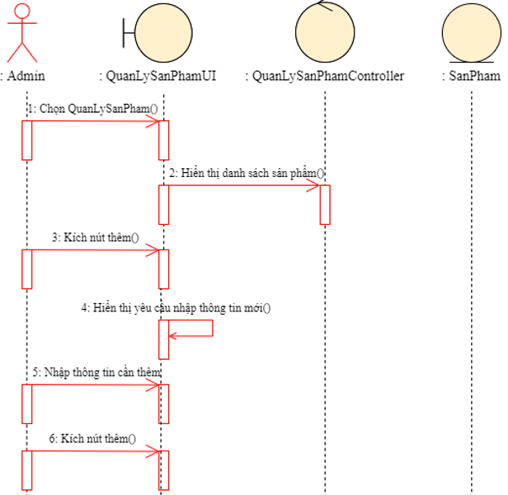 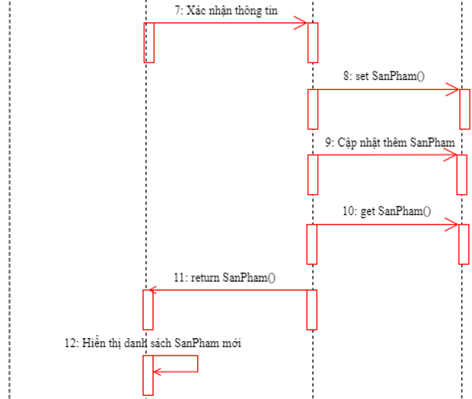 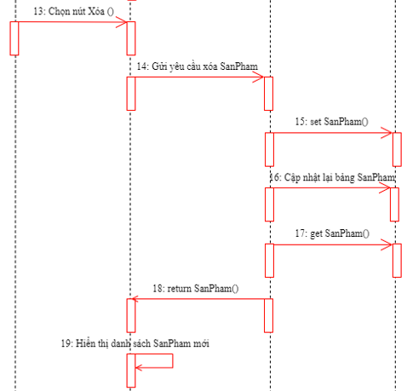 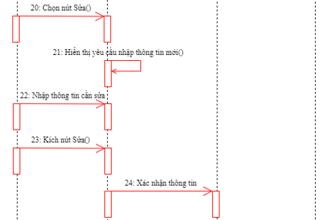 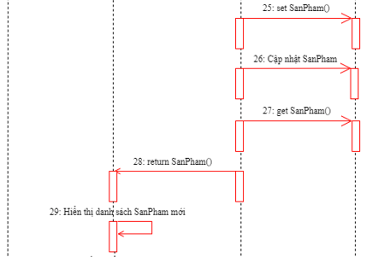 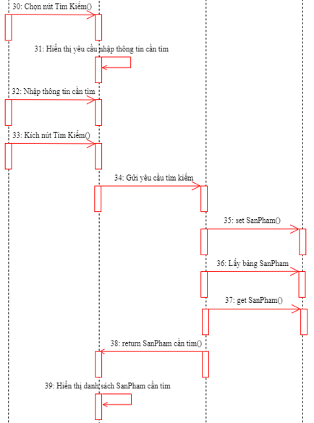

Hình 3.5: Biểu đồ trình tự QuanLySanPham

* + - 1. **Biểu đồ trình tự Quản lý đơn hàng**

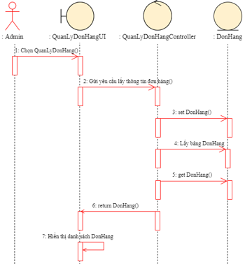 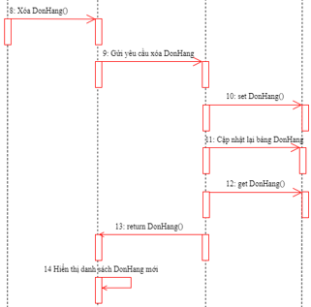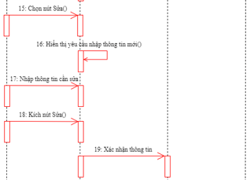 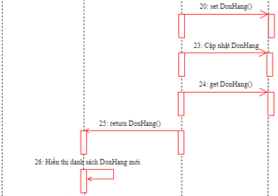 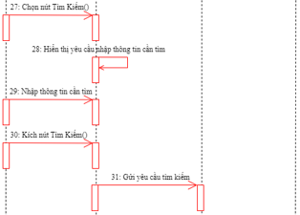

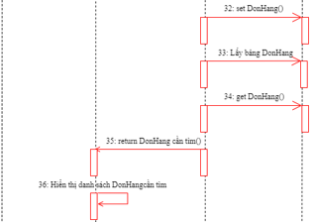

Hình 3.6: Biểu đồ trình tự QuanLyDonHang

* + - 1. **Biểu đồ trình tự Quản lý tin tức**

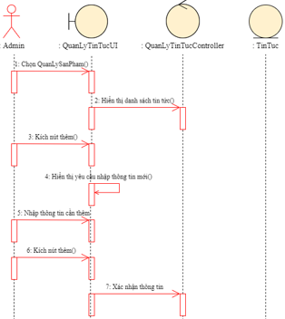 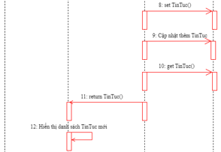 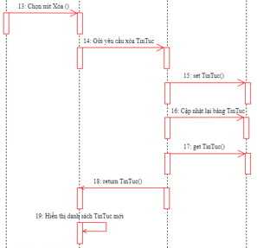 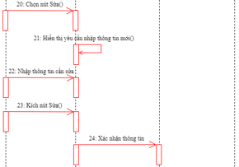 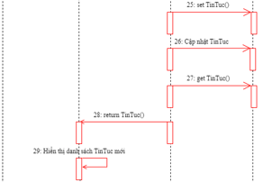

Hình 3.7: Biểu đồ trình tự QuanLyTinTuc

* + - 1. **Biểu đồ trình tự Quản lý danh mục sản phẩm**

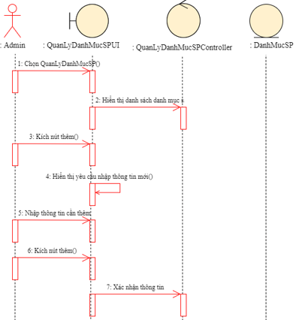 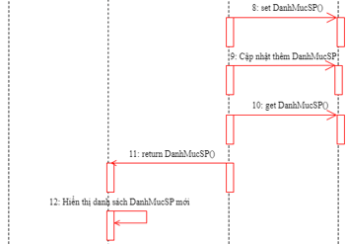 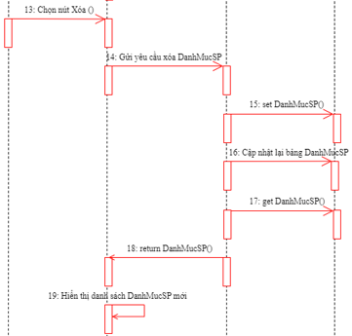 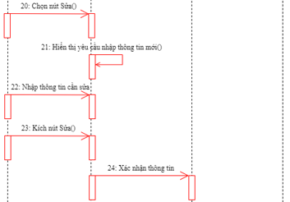 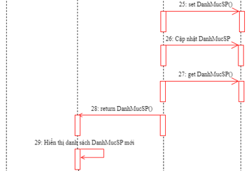

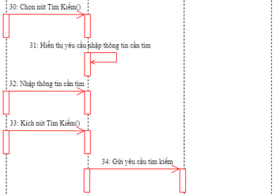 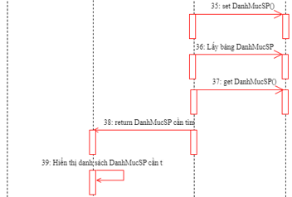

Hình 3.8: Biểu đồ trình tự QuanLyDanhMucSanPham

* + - 1. **Biểu đồ trình tự Quản lý tài khoản người dùng**

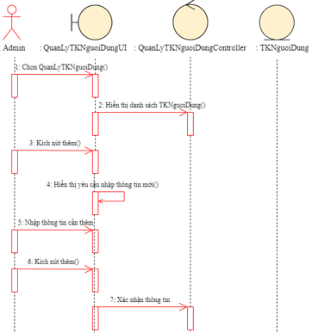 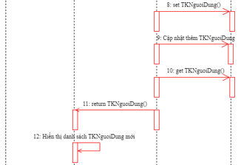 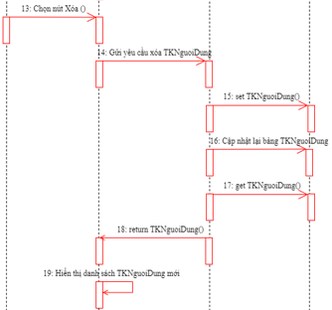 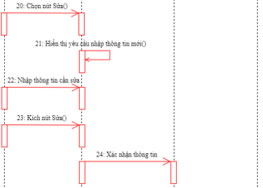 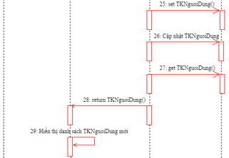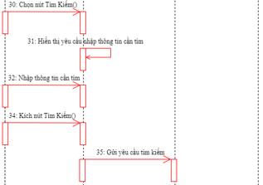

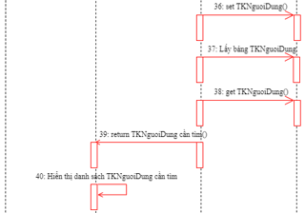

Hình 3.9: Biểu đồ trình tự QuanLyTKNguoiDung

* + - 1. **Biểu đồ trình tự Xem thông tin sản phẩm**

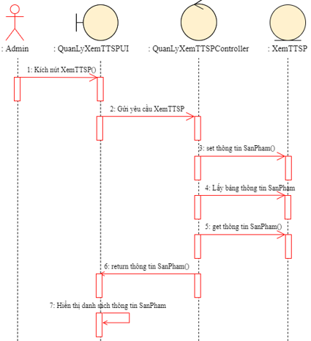

Hình 3.10: Biểu đồ trình tự XemThongTinSanPham

* + - 1. **Biểu đồ trình tự Đăng nhập**

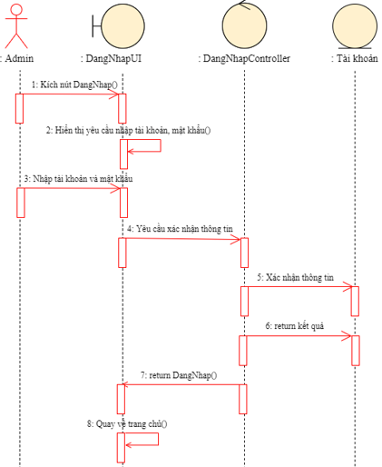

Hình 3.11: Biểu đồ trình tự DangNhap

* + - 1. **Biểu đồ trình tự Đăng ký**

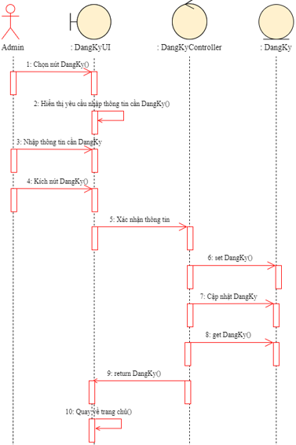

Hình 3.12: Biểu đồ trình tự DangKy

* + - 1. **Biểu đồ trình tự Đặt hàng**

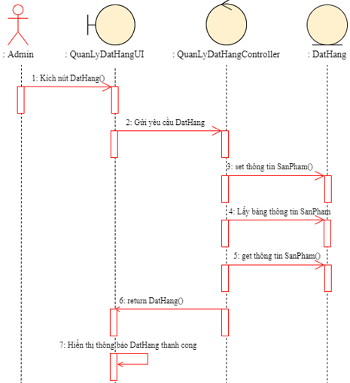

Hình 3.13: Biểu đồ trình tự DatHang

* + - 1. **Biểu đồ trình tự Thanh toán**

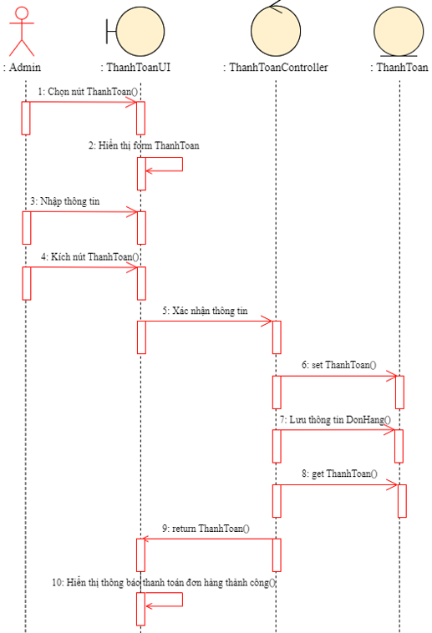

Hình 3.14: Biểu đồ trình tự ThanhToan

* + 1. **Biểu đồ lớp**

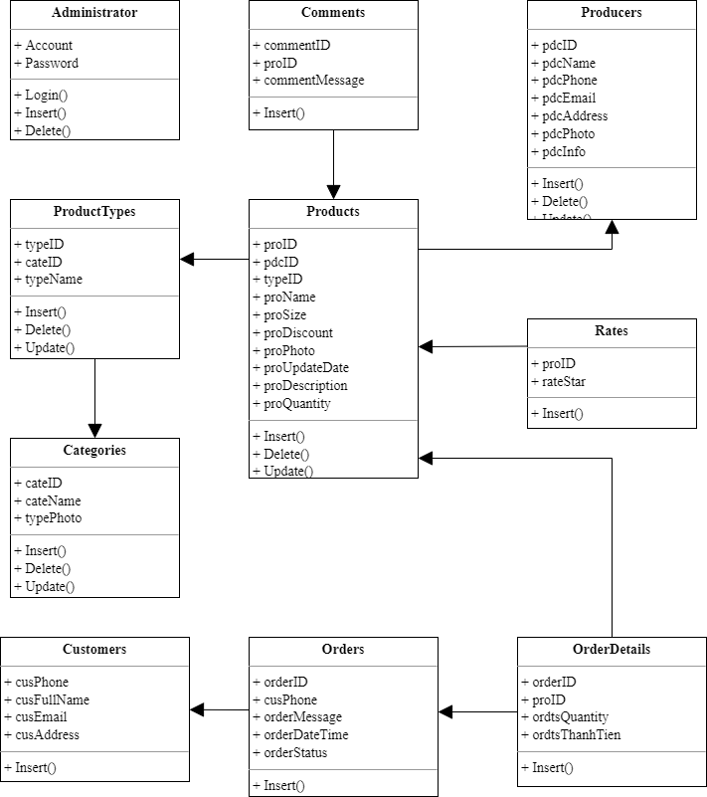

Hình 3.15: Biểu đồ Lớp

## Thiết kế hệ thống

### Thiết kế cơ sở dữ liệu

* + - 1. **Thiết kế biểu đồ cơ sở dữ liệu**

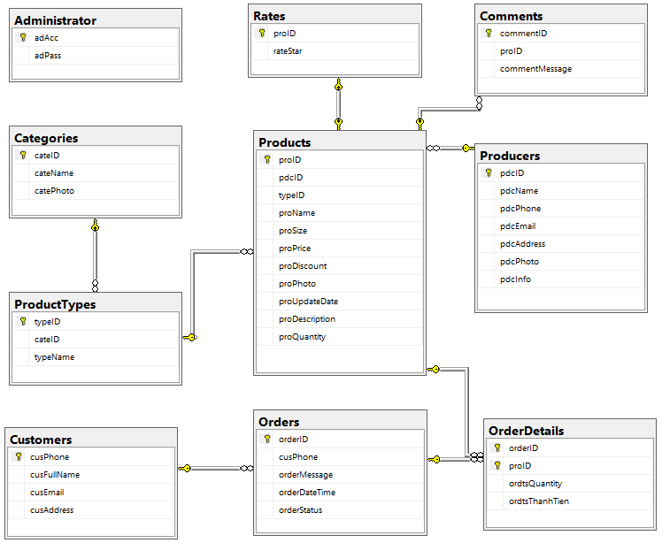

Hình 3.16: Biểu đồ cơ sở dữ liệu

* + - 1. **Thiết kế các bảng cơ sở dữ liệu**

Bảng 3.2: Thông tin đăng nhập của Admin

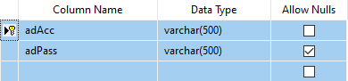

Bảng 3.3: Bảng Categories

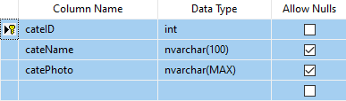

Bảng 3.4: Bảng Comments

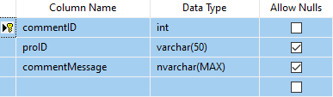

Bảng 3.5: Bảng Customers

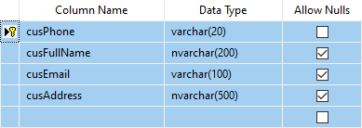

Bảng 3.6: Bảng OrderDetails

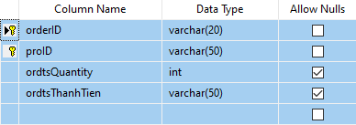

Bảng 3.7: Bảng Order

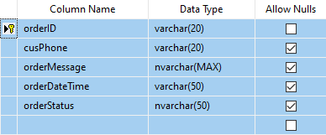

Bảng 3.8: Bảng Producers

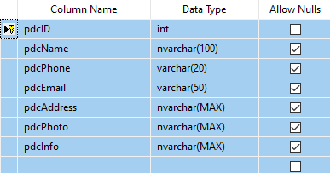

Bảng 3.9: Bảng Products

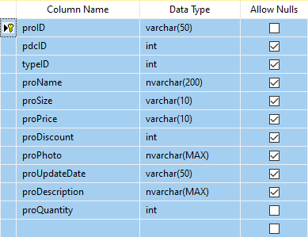

Bảng 3.10: Products Types

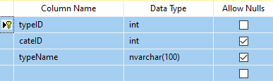

Bảng 3.11: Bảng Rates

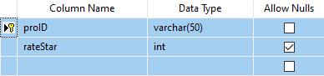

### Thiết kế giao diện

* + - 1. **Giao diện Đăng nhập**

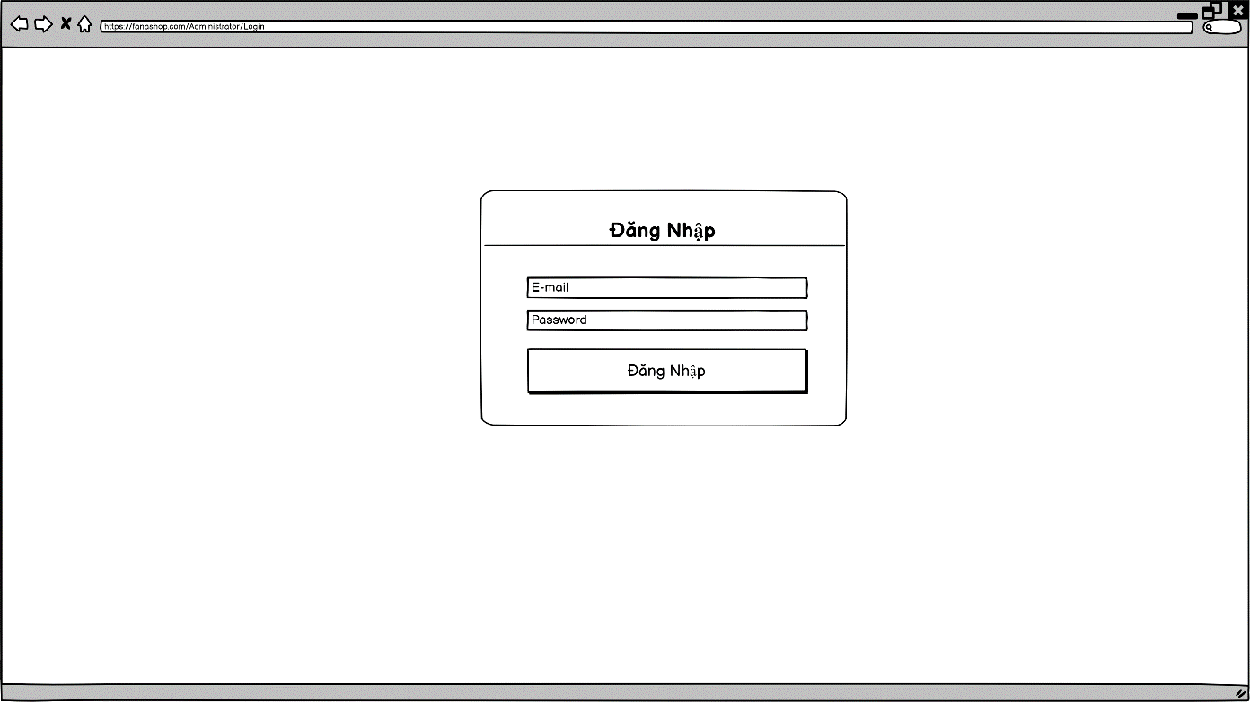

Hình 3.17: Thiết kế giao diện đăng nhập

* + - 1. **Giao diện Admin**

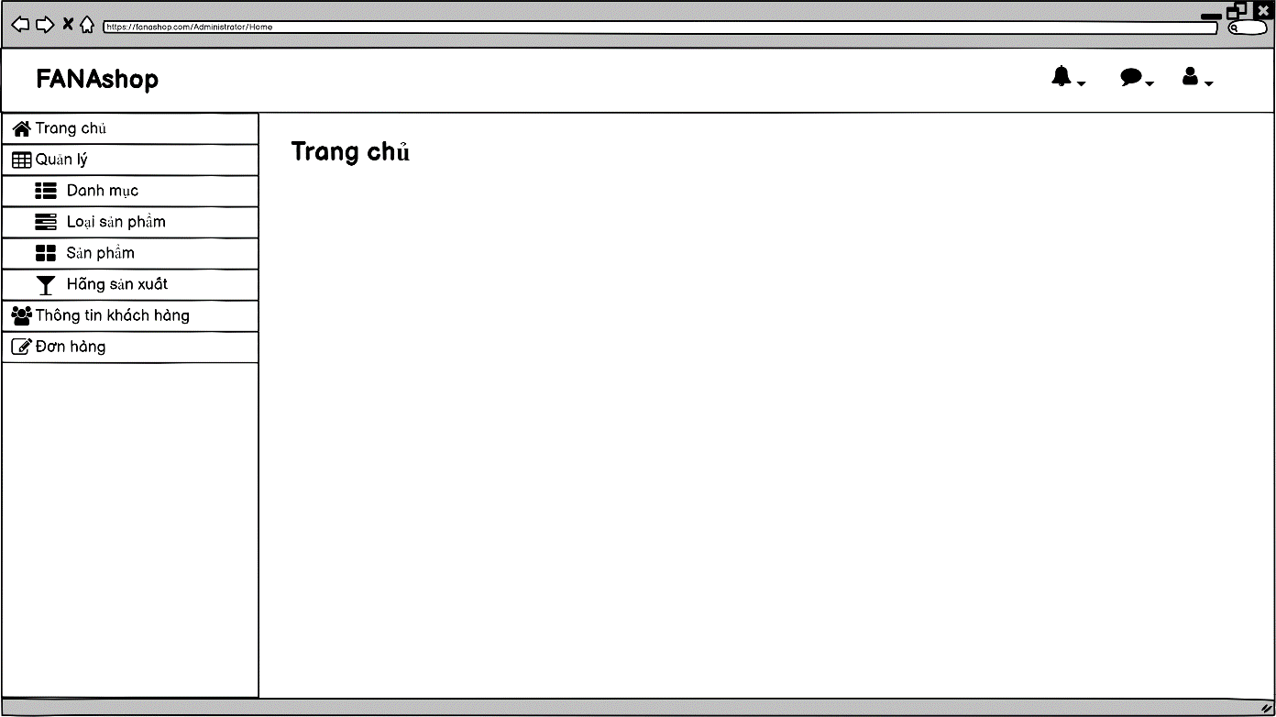

Hình 3.18: Thiết kế giao diện admin

* + - 1. **Giao diện Quản lý sản phẩm**

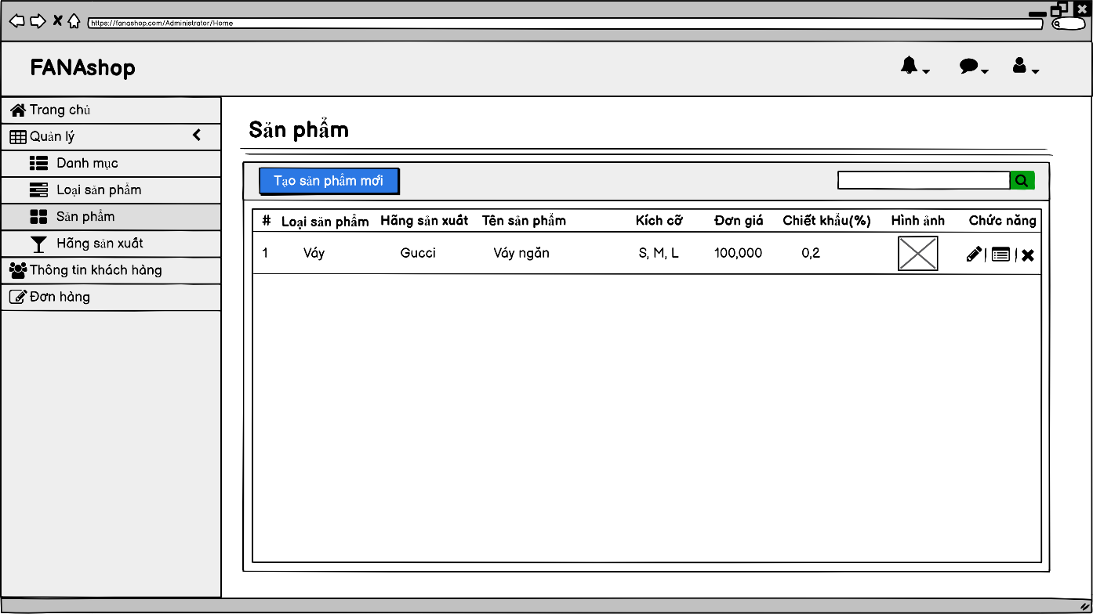

Hình 3.19: Thiết kế giao diện quản lý sản phẩm

* + - 1. **Giao diện Trang chủ**

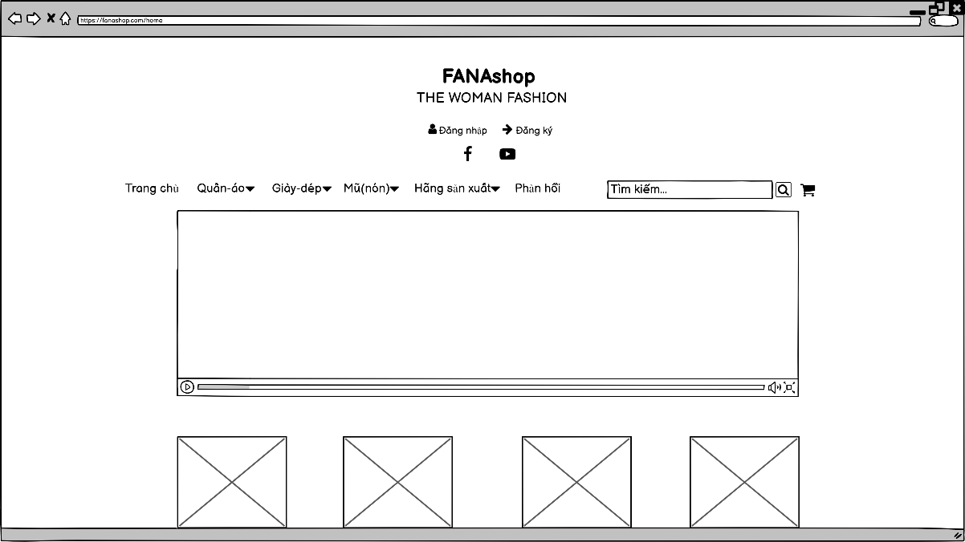

Hình 3.20: Thiết kế giao diện trang chủ

* + - 1. **Giao diện Thông tin sản phẩm**

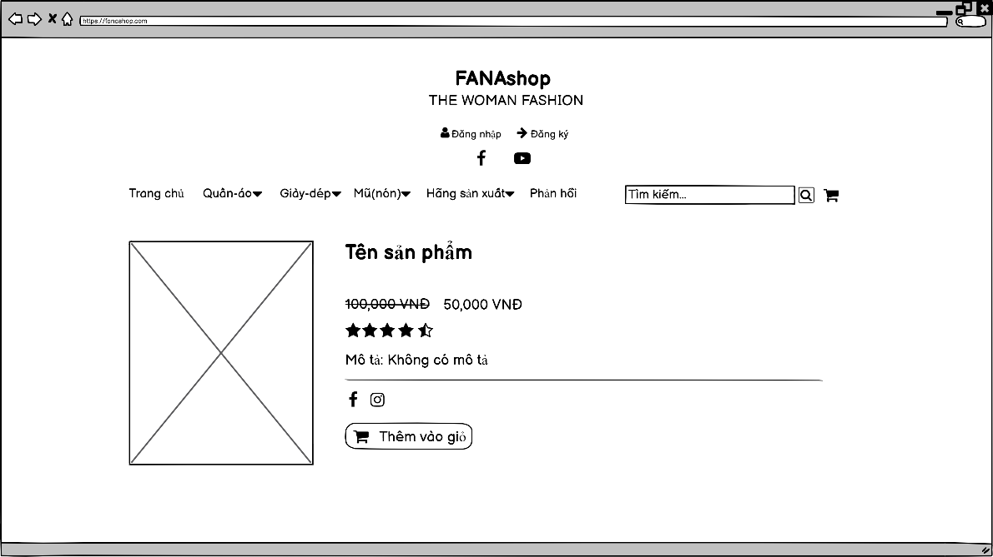

Hình 3.21: Thiết kế giao diện thông tin sản phẩm

* + - 1. **Giao diện Giỏ hàng**

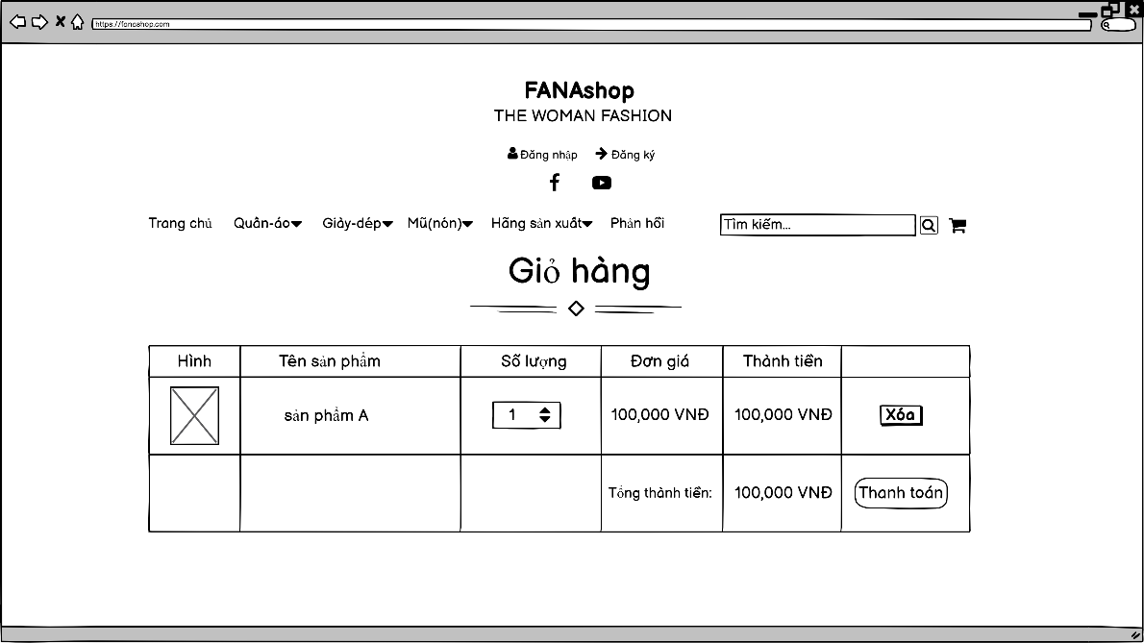

Hình 3.22: Thiết kế giao diện giỏ hàng

* + - 1. **Giao diện Thanh toán hóa đơn**

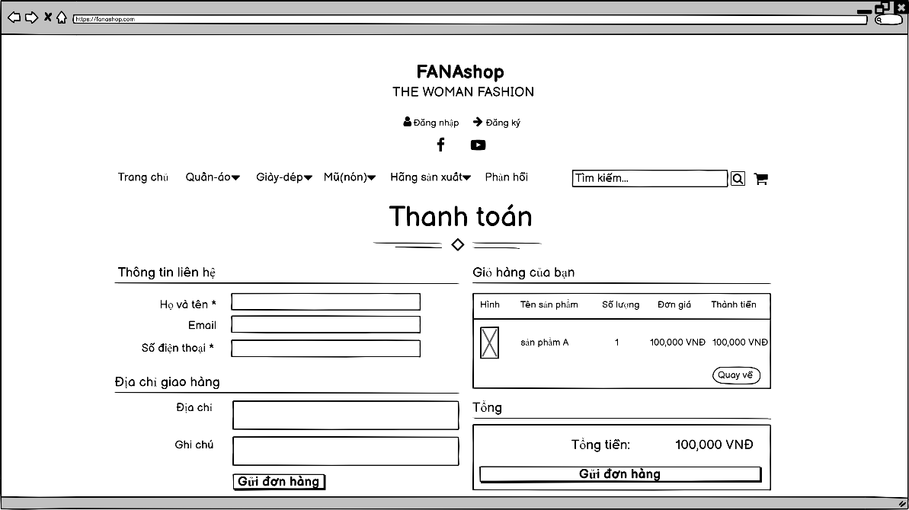

Hình 3.23: Thiết kế giao diện thanh toán hóa đơn

* + - 1. **Giao diện Hóa đơn**

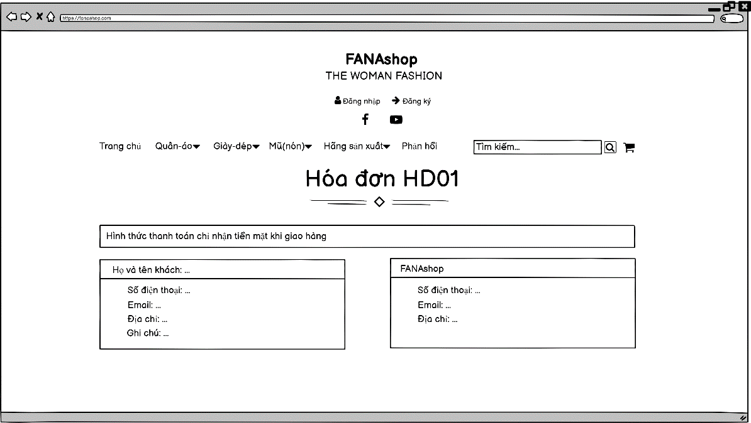

Hình 3.24: Thiết kế giao diện hóa đơn

## 3.4. Kết quả thực nghiệm

### 3.4.1. Giao diện chức năng FrontEnd

Khi bắt truy cập vào website màn hình sẽ hiển thị giao diện trang chủ với bố cục 3 phần là đầu, nội dung và cuối website.

Ở phần đầu bao gồm các nội dung như tên, logo, ảnh giao diện .v.v.. của cửa hàng cùng với các chứng năng như tìm kiếm sản phẩm giỏ hàng, danh sách yêu thích, menu, đăng ký, đăng nhập.v.v..

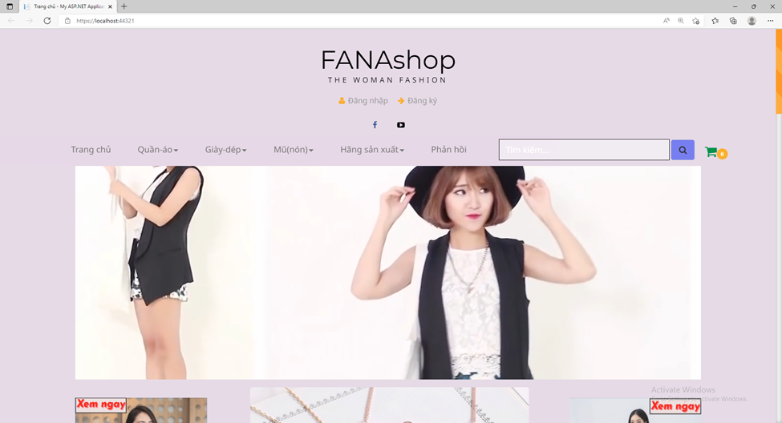

Hình 3.25: Giao diện trang chủ

Tiếp theo là phần nội dung của trang web bao gồm sản phẩm được sắp xếp theo danh sach sản phẩm hot, sản phẩm thịnh hành, sản phẩm mới.

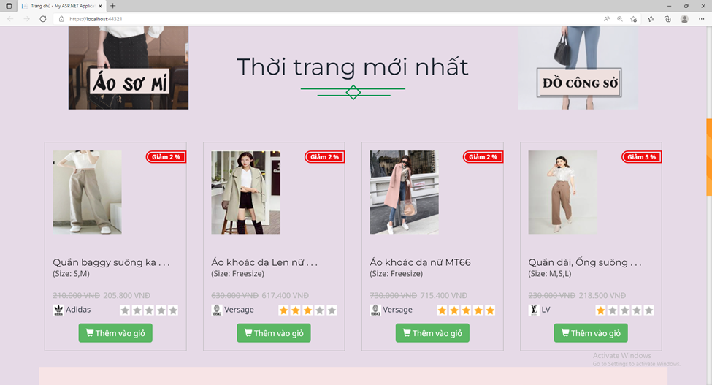

Hình 3.26: Giao diện hiển thị sản phẩm theo danh sách mới nhất

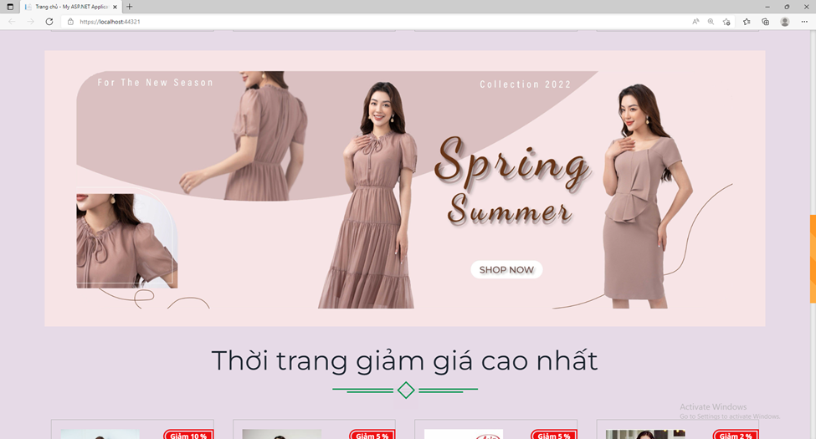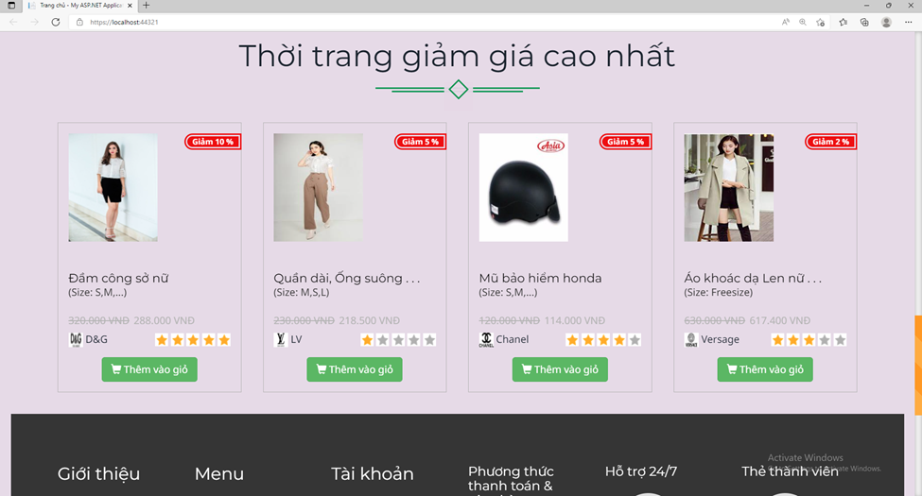

Hình 3.27: Giao diện hiển thị sản phẩm đang được giảm giá

Tại đây người dùng có thể thêm sản phẩm vào giỏ hàng hoặc có thể ấn trực tiếp vào sản phẩm trên giao diện danh sách sản phẩm theo danh mục.

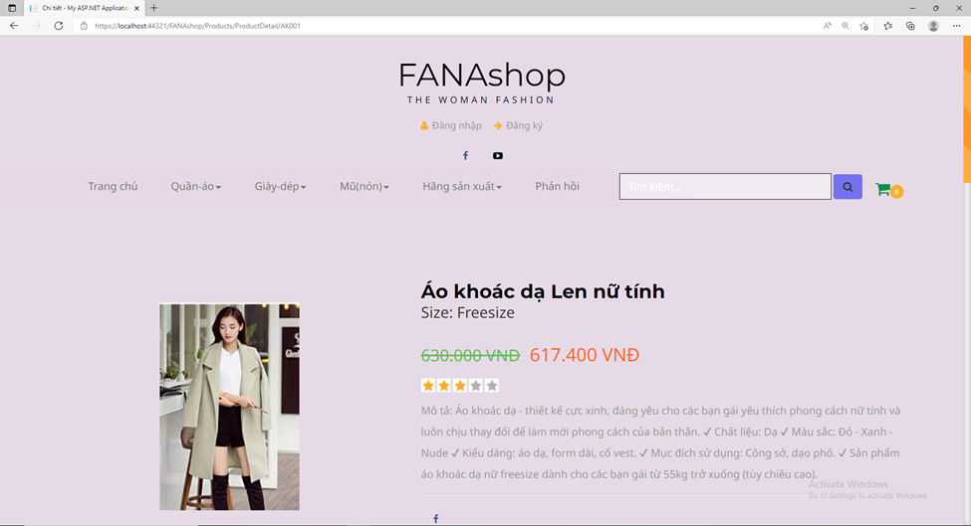

Hình 3.28: Giao diện chi tiết sản phẩm

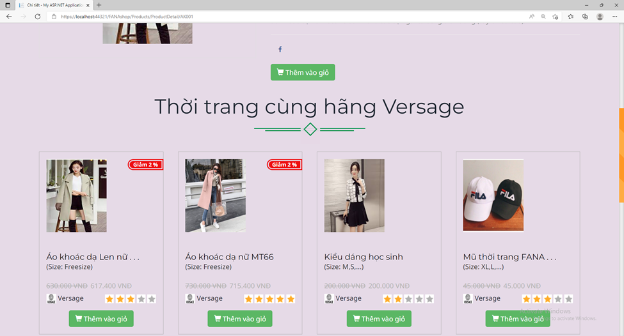

Hình 3.29: Giao diện các sản phẩm liên quan

Người dùng có thể vào giỏ hàng để quản lý giỏ hàng và thanh toán

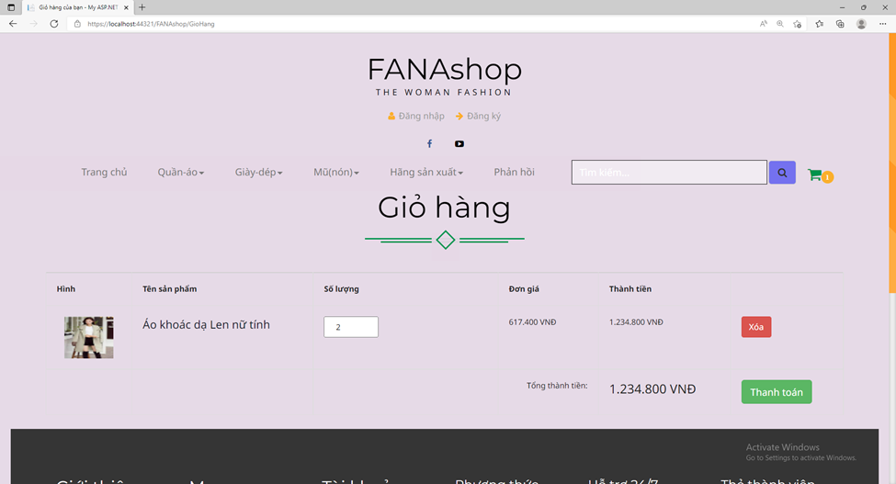

Hình 3.30: Giao diện giỏ hàng

Tại đây bạn có thể cập nhật số lượng sản phẩm, tiếp tục mua sắm để quay về trang chủ hoặc ấn thanh toán để đặt mua. Sau khi ấn thanh toán website sẽ chuyển đến màn hình thanh toán.

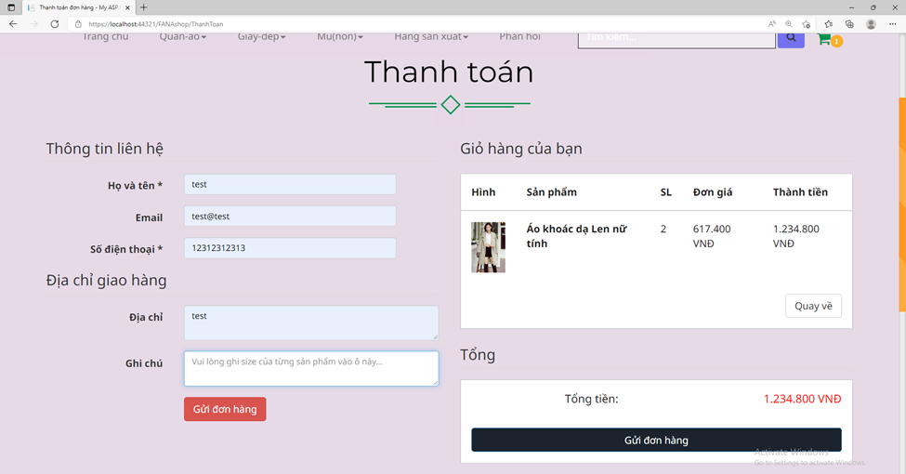

Hình 3.31: Giao diện thanh toán

Tại đây bắt buộc cần điền đầy tủ thông tin và hoàn thành thủ tục. Sau khi đặt hàng xong chúng ta có thể vào xem đơn hàng của mình ở phần “Đơn đặt hàng”

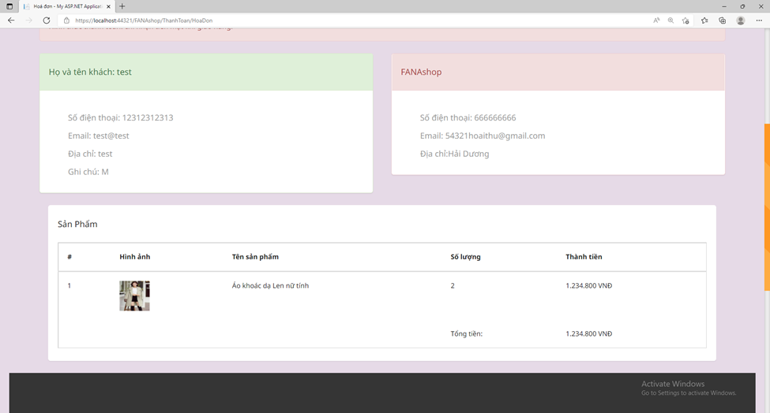

Hình 3.32: Giao diện chi tiết đơn hàng

Cuối cùng là phần cuối của website

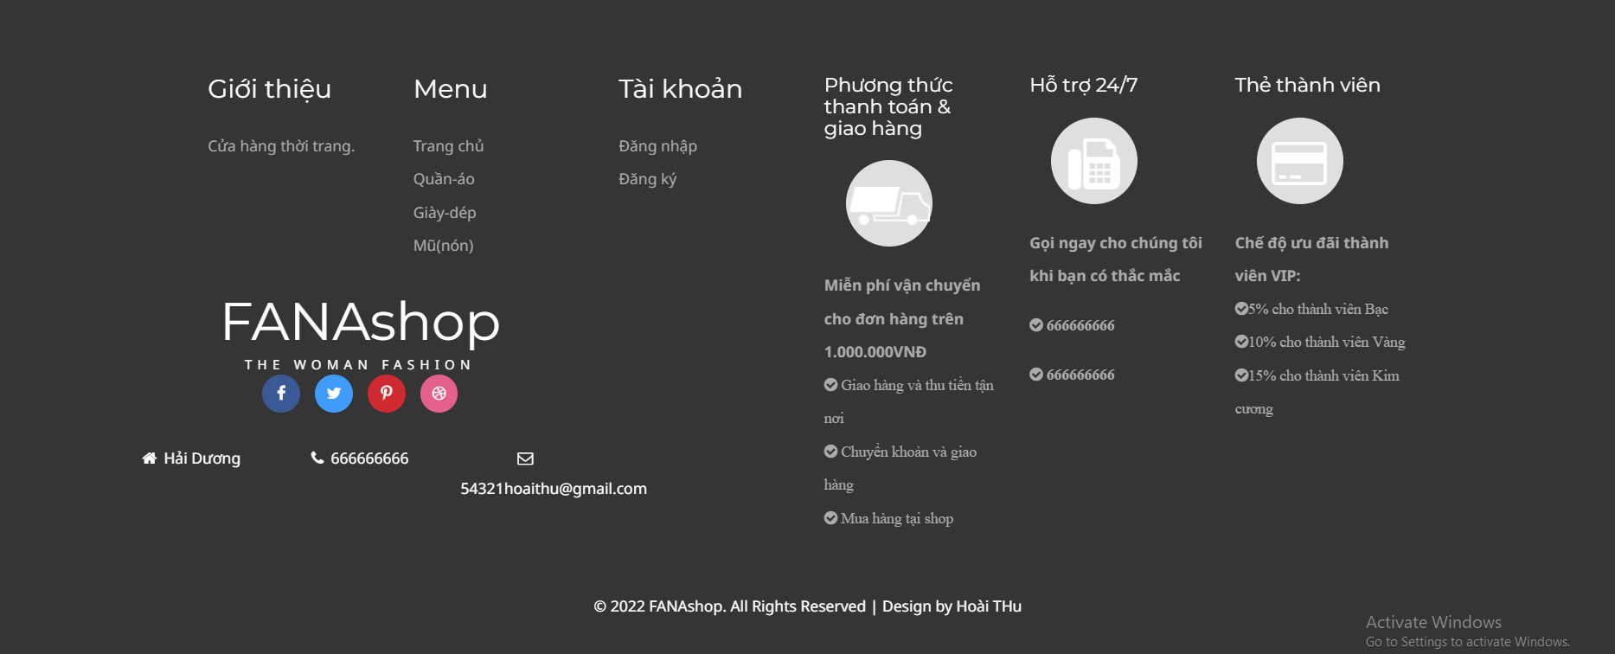

Hình 3.33: Giao diện footer

### 3.4.2. Giao diện và chức năng BackEnd

Admin đăng nhập quản lý sản phẩm

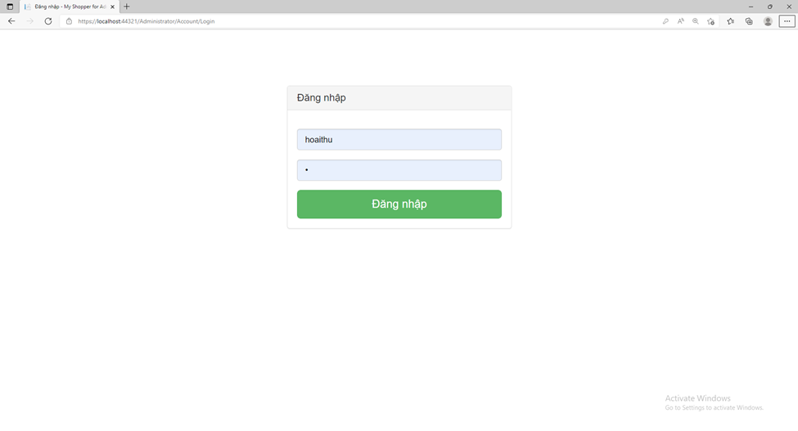

Hình 3.34: Giao diện đăng nhập

Tại đây người quản trị có thể bắt đầu quản trị sản phẩm bằng cách ấn vào phần sản phẩm.

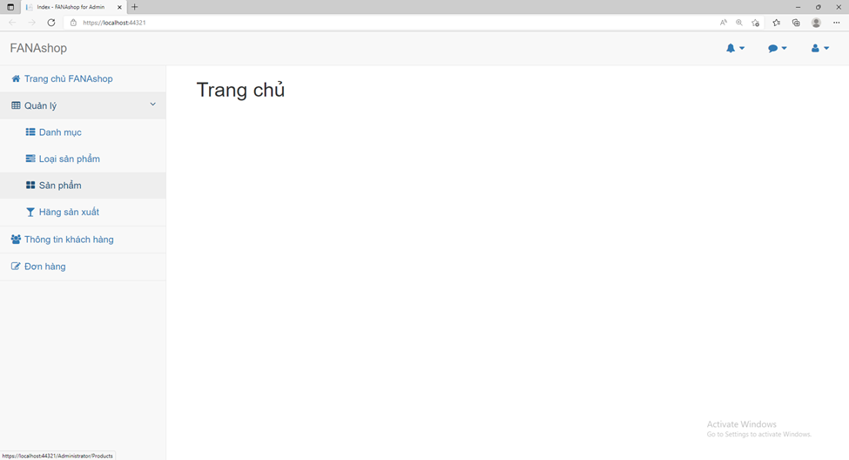

Hình 3.36: Giao diện trang quản lý

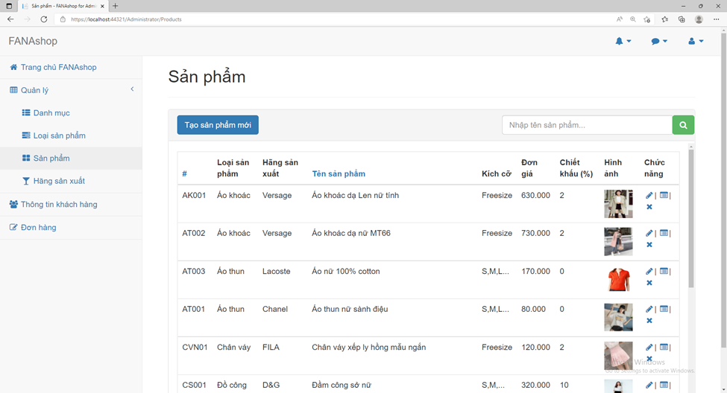

Hình 3.37: Giao diện danh sách sản phẩm

Tại đây khách hàng mua đơn . Sau khi thanh toán đơn hàng sẽ được tự động lưu vào danh mục Đơn hàng. Cùng với quản lý sản phẩm thì các chức năng khác cũng tương tự.

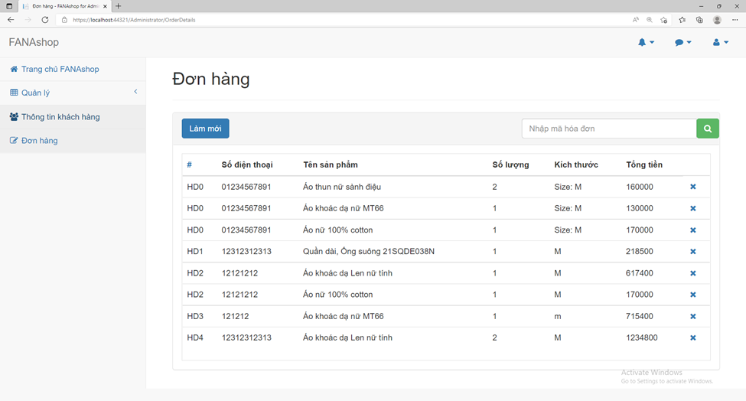

Hình 3.38: Giao diện danh sách đơn hàng

# **TÀI LIỆU THAM KHẢO**

[1]<https://www.dienmayxanh.com/kinh-nghiem-hay/tim-hieu-ve-thuong-mai-dien-tu-va-nganh-thuong-mai>

[2]<https://dhthainguyen.edu.vn/thuong-mai-dien-tu-cai-nhin-tong-quan-ve-loi-ich-cua-nganh>

[3][https://codegym.vn/blog/2020/06/29/c-la-gi-tim-hieu-ve-ngon-ngu-lap-trinh-](https://codegym.vn/blog/2020/06/29/c-la-gi-tim-hieu-ve-ngon-ngu-lap-trinh-c/)

[4]<https://vietnix.vn/tim-hieu-mo-hinh-mvc-la-gi/#tai-sao-nen-su-dung-mo-hinh-mvc>

[5]<https://monamedia.co/mvc-la-gi-ung-dung-cua-mo-hinh-mvc-trong-lap-trinh/>